СВОДЫ ПРАВИЛ ПО ПРОЕКТИРОВАНИЮ И СТРОИТЕЛЬСТВУ
Пособие по расчету и проектированию фундаментов в вытрамбованных котлованах

СП РК 5.01-11-2004

Tamped excavations foundations design and calculation guide

Содержание

1. Область применения
2. Нормативные ссылки
3. Определения и обозначения
4. Общие положения
5. Конструирование
6. Проектирование
7. Расчет модификаций фвк и их оснований
8. Особенности устройства, проектирования и расчета фвк в засоленных грунтах
8.1. Подготовка фундаментостроительных работ
8.2. Технология возведения ФВК, снабженных противо-коррозионной защитой
А. Вытрамбовывание котлованов
Б. Втрамбовывание жесткого материала в дно котлованов
В. Арматурные работы
Г. Бетонирование фундамента
Д. Возведение ФВК в несвязанных слабых водонасыщенных грунтах
Е. Схема устройства ФВК с несущим слоем
Ж. Особенности расчета ФВК в защитной оболочке
Приложение 1 Проверка расчета фундамента в вытрамбованном котловане по первому предельному состоянию на несущую способность грунтов основания
Приложение 2 Проверка расчета фундамента в вытрамбованном котловане по второму предельному состоянию по деформациям
Список использованных источников

1. Область применения

Положения настоящего нормативного документа распространяются на фундаменты, возводимые в вытрамбованных котлованах (далее ФВК), и устанавливают правила проектирования, расчета, производства и приемки работ по их устройству при строительстве новых и реконструкции существующих зданий и сооружений на просадочных засоленных грунтах.
Положения данных нормативов не распространяются на устройство и приемку ФВК, возводимых в сейсмических районах, на подрабатываемых территориях и площадках, сложенных намывными, набухающими, пучинистыми, мерзлыми, биогенными и илистыми грунтами.
Настоящий документ разработан в развитие СН РК 5.01-06-2002 «Фундаменты в вытрамбованных котлованах. Расчет и проектирование» и СН РК 5.01-07-2002 «Фундаменты в вытрамбованных котлованах. Правила производства и приемки работ» [12, 13].
В зависимости от грунтовых условий ФВК применяются:
а) для территорий, сложенных просадочными лессовыми, покровными и насыпными глинистыми засоленными грунтами с числом пластичности не менее 0,03;
б) при плотности грунта в сухом состоянии не более 1,7 т/м³;
в) при степени влажности грунтов не более 0,75 (при устройстве удлиненных фундаментов). ∗
Применение ФВК в районах залегания просадочных грунтов II типа (по просадочности) допускается в тех случаях, когда:
а) суммарная величина просадки грунта от собственного веса и осадки фундамента не превышает предельно допустимого значения;
б) возводятся производственные и складские одноэтажные здания с нечувствительными к неравномерным осадкам несущими конструкциями и нагрузкой на отдельный фундамент до 400 кН при максимальной величине просадки грунта от собственного веса до 20 см и условии использования комплекса дополнительных изоляционных мероприятий.
Исходя из конструктивных особенностей проектируемых объектов, целесообразно использование следующих типов ФВК:
- столбчатые фундаменты для одноэтажных промышленных сельскохозяйственных, гражданских и иного назначения зданий при вертикальной нагрузке до 200 кН;
- ленточные прерывистые и столбчатые фундаменты для бескаркасных зданий и сооружений при распределительной нагрузке до 300 кН/м.
ФВК с уширенным основанием рекомендуется применять при нагрузках на них свыше 500 кН.

2. Нормативные ссылки

В настоящих строительных нормах использованы ссылки на следующие нормативные документы:
СНиП 2.03.01-84* Бетонные и железобетонные конструкции
ГОСТ 5180-84 Грунты. Методы лабораторных определений физических характеристик
СНиП 2.01.07-85* Нагрузки и воздействия
СНиП 3.02.01-87 Земляные сооружения, основания и фундаменты
СНиП 3.03.01-87 Несущие и ограждающие конструкции
ГОСТ 25100-95 Грунты. Классификация
ГОСТ 12248-96 Грунты. Методы лабораторного определения характеристик прочности и деформируемости
СНиП РК 1.03-05-2001 Охрана труда и техника безопасности в строительстве
СНиП РК 1.03.06-2002 Строительное производство. Организация строительства предприятий, зданий и сооружений
ГОСТ 22733-2002 Грунты. Метод лабораторного определения максимальной плотности
СНиП РК 5.01-01-2002 Основания зданий и сооружений
СН РК 5.01-06-2002 Фундаменты в вытрамбованных котлованах. Расчет и проектирование
СН РК 5.01-07-2002 Фундаменты в вытрамбованных котлованах. Правила производства и приемки работ

3. Определения и обозначения

- число пластичности грунта
ρs - плотность скелета грунта, т/м³
- минимально допустимое расстояние между фундаментами, м
- ширина фундамента, равная ширине котлована на глубине 0,5 , м
- высота фундамента, равная глубине вытрамбовывания котлована, м
- толщина уширения котлована, выполненная путем втрамбовывания в его дно жесткого материала, м
- коэффициент уплотнения грунта
- угол конусности нижней части трамбовки, градус
- количество ударов трамбовки за весь цикл разработки котлована
- количество ударов трамбовки, необходимых для вытрамбовывания уширения котлована, заполненного жестким материалом
-средняя величина понижения глубины котлована за один удар трамбовки, м
- оптимальная влажность грунта
- влажность грунта на границе раскатывания
- природная влажность грунта
- влажность грунта на границе текучести
- расчетная вертикальная нагрузка, передаваемая на фундамент, кН
- поправка на надежность несущей способности грунтов на расчетную вертикальную нагрузку
- количество воды, необходимое для получения оптимальной влажности грунта, м³
- глубина уплотнения грунта, м
- плотность воды, т/м3
- расчетная несущая способность фундамента и грунтов основания при действии вертикальной сжимающей нагрузки, кН
- расчетная приведенная горизонтальная нагрузка, передаваемая на фундамент, кН
- расчетная несущая способность фундамента и грунтов основания при действии горизонтальных нагрузок, кН
- изгибающий момент сил, действующих по оси на фундамент относительно центра тяжести его верхнего сечения, кН м
- высота фундамента, равная глубине высоты вытрамбовывания котлована, без учета высоты его нижней заостренной части, м
- совместная осадка фундамента и основания, м
- предельно допустимое значение совместной осадки фундамента и основания, м
- просадка грунта основания, м
- толщина подсыпки, м
- крен фундамента, градус
- предельно допустимый крен фундамента, градус
-глубина однослойной сжимаемой толщи грунтов основания под фундаментом, м
- толщина уплотненной зоны грунтов основания под фундаментом без уширения, м
- то же под фундаментом с уширением, м
- глубина двухслойной толщи грунтов основания под фундаментом, м
- радиус уширения, м
- коэффициент формы уширения
-объем жесткого материала, втрамбованного в дно котлована, м³
- радиус уплотненной зоны грунта, м
- поправка по уплотнению грунта к радиусу уплотненной зоны
и -краевые давления на уплотненный грунт под подошвой условного фундамента, кПа
- расчетное сопротивление грунтов основания, кПа
-давление в 100 кПа
- вес фундамента, кН
- площадь поперечного сечения фундамента на глубине 0,5, м²
- реактивное давление грунтов, расположенных по боковой поверхности фундамента, кПа
- коэффициент формы фундамента в плане
-высота фундамента, равная глубине вытрамбовывания котлована, м
- коэффициент, равный 60 кПа
- коэффициент, равный 0,4
- среднее давление на грунт под подошвой фундамента, кПа
- расчетное сопротивление уплотненного грунта, кПа
- расчетное сопротивление грунта, подстилающего уплотненную зону, кПа
gcl- коэффициент условий работы грунта, располагаемого по боковой поверхности фундамента
gс2 - коэффициент условий работы фундамента
- уклон боковых стенок фундамента
- модуль деформации неуплотненного просадочного грунта, кПа
- площадь поперечного сечения грунтов уплотненной зоны, м²
- поправка на просадочное давление
- вертикальное напряжение от собственного веса грунта на уровне кровли подстилающего слоя, кПа
- то же на уровне подошвы фундамента, кПа
- ширина трамбовки понизу
- расчетное сопротивление грунтов подстилающего слоя, кПа
- поправка на расчетное сопротивление просадочного грунта
- показатель полного водонасыщения грунтов
- расстояние от верха котлована до уровня низа уширения, м
- несущая способность фундамента, определенная с учетом сил сопротивления жесткого материала уширения, кН
- то же с учетом сил сопротивления уплотненного грунта, кН
- то же с учетом сил сопротивления грунта, подстилающего уплотненную зону, кПа
- расчетное сопротивление материала уширения, кН
- площадь подошвы фундамента, м²
- площадь поперечного сечения уширения из жесткого материала, м²
- периметр поперечного сечения фундамента на глубине 0,5 , м
- расчетное сопротивление уплотненного грунта, расположенного по боковой поверхности фундамента, кПа
- коэффициент, определяемый по снижению расчетного сопротивления
- фактическая степень выщелачивания солей в грунтах под подошвой ФВК
- степень рассоления грунтов
- показатель текучести грунта
- расчетное сопротивление подстилающего слоя грунта, кПа
-средняя плотность сухого грунта в пределах уплотняемой зоны, т/м³
-средняя плотность сухого грунта в пределах толщи от отметки вытрамбовывания до нижней границы уплотненной зоны, т/м³
- начальное просадочное давление грунта подстилающего слоя, кПа
- полная влагоемкость грунта
- объем зоны увлажнения грунта, определяемый по результатам опытных работ по устройству ФВК или опыта увлажнения грунтов, м³
- расчетное горизонтальное перемещение верха фундамента, определенное по результатам полевых испытаний, м
- предельно допустимый угол поворота верха фундамента, град.
- момент сопротивления поперечного сечения фундамента на глубине 0,5, м³
- реактивный отпор грунта по боковой поверхности фундамента, кПа
- ширина трамбовки понизу, м
- ширина трамбовки поверху, м
- коэффициент условия работы фундамента, принимаемый равным 1
- коэффициент условия работы уплотненного грунта
- расчетное сопротивление уплотненного грунта, кПа
- реологический коэффициент принимаемый равным 0,8
- радиус уширения, выполненные из жесткого материала, м
- радиус уплотнения грунтов, м
- ширина уплотненной зоны, м
- расстояние от поверхности вытрамбовывания котлована, до нижней границы уплотненной зоны, м
- деформация грунтов естественной влажности под нагрузкой, м;
- просадка грунтов под нагрузкой при кратковременном замачивании, м;
- набухание грунтов под нагрузкой при кратковременном замачивании, м;
- суффозионная осадка грунтов под нагрузкой при выщелачивании из них солей, м
- площадь подошвы условного фундамента, м²
- ширина подошвы условного фундамента
- ширина фундамента на глубине 0,25
- угол внутреннего трения грунта, градус
- поправка на реактивный отпор грунта

4. Общие положения

4.1 В практике строительства новых и реконструкции существующих зданий и сооружений, возводимых на просадочных засоленных грунтах (далее ПЗГ), все большее распространение получает технология устройства фундаментов в вытрамбованных котлованах. Сущность такой технологии заключается в том, что котлованы под фундаменты не разрабатываются, как обычно с помощью землеройной техники, а вытрамбовывается методом уплотнения грунта с использованием экскаваторов, кранов или тракторов, оснащенных навесным оборудованием. Такое оборудование состоит из: рабочего органа - трамбовки; лебедки, служащей для ее подъема и сбрасывания; направляющей штанги, обеспечивающей падение трамбовки в одно и то же место; каретки, предназначенной для скольжения трамбовки по штанге. При подготовке котлованов небольших размеров применяют сваебойный агрегат, в котором рабочим органом является молот.
4.2 Устройство ФВК производится после вертикальной планировки застраиваемой территории путем срезки и почвы и подсыпки грунта до нулевой отметки. Благодаря сочетанию в одном процессе операций по образованию котлована и уплотнению грунта основания, существенно уменьшаются объемы земляных работ, а при последующем бетонировании фундаментов враспор значительно сокращаются опалубочные работы. Наличие уплотненной зоны не только под подошвой фундамента, но и вокруг его боковых стенок позволяет пересмотреть размеры ФВК в пользу сокращения при одной и той же нагрузке от здания или сооружения. Кроме того, применение ФВК, по сравнению с другими типами фундаментов, обеспечивает снижение расхода бетона, раствора, арматуры и опалубки, а также трудоемкости и стоимости строительства.
4.3 Разработаны и успешно применяются методы устройства столбчатых и ленточных прерывистых ФВК. Все большее распространение находят ФВК с уширенной нижней частью, получаемой путем втрамбовывания щебня, гравия, песчано-гравийной смеси или жесткого бетона в дно уже вытрамбованного котлована. Расширяется и область применения ФВК, в том числе разрабатываются защитные устройства для сейсмических районов и территорий, сложенных песчаными, водонасыщенными и просадочными грунтами.
4.4 Вытрамбовывание котлованов производится обычно на глубину 0,6 - 3 м падающей с высоты 3 - 12 м по направляющей штанге трамбовкой массой 1,5 - 7 т, имеющей форму будущего фундамента, либо с использованием молота сваебойного агрегата (при небольших размерах фундамента) с последующими их извлечением на дневную поверхность. После завершения вытрамбовочных операций в образованный в грунте основания котлован без установки опалубки заливается бетонная смесь либо монтируется арматурный каркас и производятся бетонные работы, или проводят монтаж и замоноличивание элементов сборного фундамента, имеющего идентичные с параметрами котлована форму и размеры.
4.5 В результате вытрамбовывания вокруг образующего при этом котлована создается зона уплотненной грунтовой среды (см. рисунок 4.1 а, б), в пределах которой происходит повышение объемного веса и модуля деформации грунта, улучшение его прочностных характеристик и и полное устранение суффозионных процессов, а следовательно просадки и суффозионного сжатия.
4.6 Нагрузка от зданий и сооружений, построенных на ФВК, передается на уплотненный грунт и далее на подстилающие грунты основания, благодаря чему вследствие снижения удельной нагрузки их просадка и суффозионное сжатие полностью исключается. Осадка ФВК в условиях воздействия грунтовых вод, обычно не превышает 2 - 6 см. Дальнейшее повышение несущей способности ФВК достигается увеличением размеров котлована, а также устройством уширений в нижней и верхней частях фундамента.
4.7 По глубине заложения ФВК подразделяются на:
- малые фундаменты, у которых отношение глубины котлована к ширине среднего его сечения менее 1,5 (см. рисунок 4.1 а);
- удлиненные фундаменты, для которых отношение более 1,5 (см. рисунок 4.1 б).
По способу устройства ФВК применяются:
- обычные фундаменты, то есть без уширения основания с плоской или клиновидной формой подошвы (см. рисунок 4.1 а);
- уширенные фундаменты, создаваемые путем втрамбовывания в дно уже вытрамбованного котлована отдельных порций щебня, гравия, песчано-гравийной смеси или жесткого бетона с последующим бетонированием свободного пространства (см. рисунок 4.1 б).
По взаимному расположению и характеру взаимодействия с грунтом основания ФВК подразделяются на:
- столбчатые отдельно стоящие и кустовые фундаменты, для которых их взаимное влияние друг на друга как при вытрамбовывании котлованов, так и при последующим нагружении весом здания или сооружения практически не проявляется;
- ленточные прерывистые фундаменты, устраиваемые в близрасположенных котлованах, и влияние которых друг на друга подлежит контролю как в процессе строительства, так и при эксплуатации (см. рисунок 4.2).
4.8 С учетом влияния динамического воздействия на близрасположенный от строящихся зданий или сооружений объект ФВК следует устраивать при использовании трамбовки и молотов массой не более 7 т, с тем чтобы вытрамбовываемые котлованы располагались бы на расстоянии не менее:
- 10 м от существующих зданий и сооружений, находящихся в удовлетворительном состоянии и не имеющих трещин в несущих конструкциях;
- 15 м от существующих зданий и сооружений (имеющих трещины в несущих конструкциях), а также инженерных магистральных коммуникаций и разводящих сетей, выполненных из стальных, чугунных, бетонных, железобетонных, керамических, асбестоцементных и пластмассовых труб.
При массе трамбовки от 1,5 до 3 т эти расстояния могут быть уменьшены в 1,5 раза.
4.9 В проектах на строительство особо ответственных зданий и сооружений с использованием ФВК в недостаточно изученных районах по возведению таких фундаментов должен предусматриваться гидрометериологический, геофизический и геологический мониторинг в соответствии с требованиями «Руководства по наблюдению за деформациями фундаментов зданий и сооружений» [21]. Подлежащие контролю объекты устанавливаются проектной организацией и их показатели учитываются в расчете сметной стоимости строительства.
4.10 При подготовке раздела по нулевому циклу строительства для проектируемого здания или сооружения разрабатывается технико-экономическое обоснование необходимости применения ФВК, включая расчеты по капитальным затратам, эксплуатационным расходам, трудоемкости строительно-монтажных работ, общестроительной стоимости и так далее.
4.11 Возведение ФВК производится в строгом соответствии с особыми требованиями, регламентируемыми СНиП РК 1.03-05-2001 «Охрана труда и техника безопасности в строительстве» [9] и СН РК 5.01-07-2002 «Фундаменты в вытрамбованных котлованах. Правила производства и приемки» [13].
4.12 Средства испытаний, измерений, контроля и управления, применяемые при инженерных изысканиях, проектировании и строительном мониторинге строящихся и эксплуатируемых объектов, должны подлежать проверке в установленном порядке и соответствовать требованиям нормативных документов по метрологическому обеспечению.
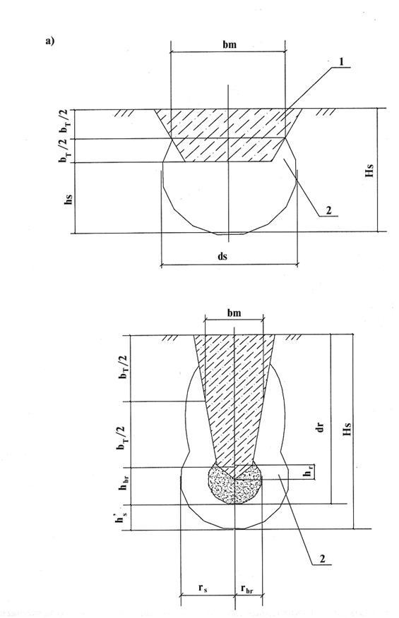

Рисунок 4.1 Схемы фундаментов в вытрамбованных котлованах без уширенного
основания (а) и с уширенным основанием (б)
1 - фундамент; 2 - зона уплотнения; 3 - зона уширения

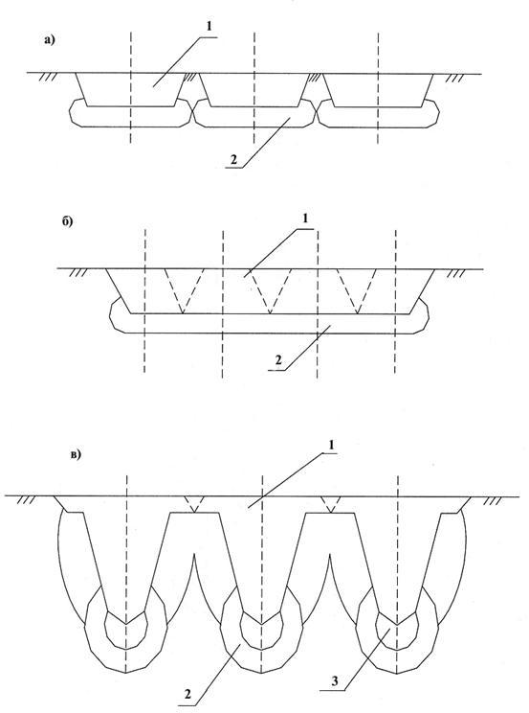

Рисунок 4.2 Схема ленточных прерывистых (а), сплошных (б) и арочных фундаментов в вытрамбованных котлованах
1 - фундамент; 2 - уплотненная зона грунта; 3 - уширение жесткого материала

5. Конструирование

5.1 При разработке проектов конструкций ФВК необходимо располагать следующими исходными данными:
а) конструктивная схема объекта, здания, сооружения;
б) показатели воздействия физических нагрузок на ФВК;
в) структурно-механический и физико-химический состав грунтов основания, в том числе и степень их коррозионной активности;
г) характеристика грунтовых вод, включая их статический и динамический напор, мощность водоносного слоя, глубина водоупорного слоя, коэффициенты фильтрации, физико-химический состав воды, в том числе и степень их агрессивности по отношению к металлам и бетонам;
д) количество, расположение, форма и размеры фундаментов, расстояния между котлованами и их рядами;
е) геометрические размеры трамбовки или молота и энергетические показатели навесного оборудования;
ж) режим приложения ударной нагрузки при втрамбовывании жесткого материала в дно котлованов;
з) форма и размеры уплотненной зоны в грунтовой среде вокруг котлована;
и) форма и размеры уширения котлована, заполняемого жестким материалом, вид, объем и количество порций последнего;
к) физические и деформационно-прочностные характеристики уплотненного грунта основания под подошвой ФВК;
л) оптимальность влажного грунта, количество воды, необходимой для доведения влажности грунта до оптимальной;
м) технико-экономические показатели производственного процесса возведения ФВК;
н) особенности технологии строительного производства, требования техники безопасности и охраны труда, эргономические и экологические показатели, правила контроля и приемки работ.
5.2 Для особо ответственных объектов, возводимых на территориях с не имеющими в строительной практике аналогов грунтовыми условиями в отношении практического опыта по использованию ФВК, должны быть организованы тщательно подготовленные геодезические наблюдения за осадками фундаментов существующих зданий и сооружений.
5.3 Для каркасных зданий и сооружений ФВК проектируются согласно [12, 13], исходя из плана размещения несущих конструкций, колонн и опор. Проектирование бескаркасных объектов ведется с учетом необходимости размещения фундаментов по осям несущих стен и в местах их пересечения. Расстояния между фундаментами следует при этом назначать с учетом таких параметров, как:
- нагрузки на ФВК;
- конфигурация расположения и другие особенности несущих конструкций;
- длина и показатели прочности, жесткости и деформативности панелей цокольного этажа и технического подполья;
- минимально допустимые расстояния между ФВК.
При пересечении длинных стен короткими, как показано на рисунке 5.1, если длина короткого участка не превышает 1,5 м, то в этом месте рекомендуется устраивать один общий фундамент.
Минимально допустимые расстояния между соседними фундаментами определяются по данным устройства ФВК в аналогичных геологических условиях или по результатам опытных работ, проводимых согласно требованиям СН РК 5.01-07-2002 [13].
При отсутствии информации по ФВК-аналогам и опытных данных величину рекомендуется принимать равной:
- 3 (в осях) - для ФВК с уширенным основанием, где - ширина фундамента, равная соответствующей ширине котлована на глубине 0,5 ( - высота ФВК, равная глубине вытрамбовывания котлована);
- 2 (в свету поверху) - для отдельно стоящих фундаментов, выполненных без уширения основания;
- 0,8 (в свету поверху) - для ФВК, применяемых при устройстве ленточных прерывистых фундаментов, вытрамбовывание и бетонирование котлованов для которых выполняется в один этап;
- 0,5 (в свету поверху) - для ФВК, применяемых при устройстве ленточных прерывистых фундаментов, вытрамбовывание и бетонирование котлованов для которых выполняется в два этапа.
Минимально допустимое расстояние при устройстве ФВК с втрамбованным в котлован жестким материалом рекомендуется принимать равным 1,5 (в осях).
5.4 Как показано на рисунке 5.2, там, где расположены деформационные швы несущих конструкций, устраиваются общие спаренные или раздельные ФВК.
5.5 Сопряжение опорных частей колонн с отдельно стоящими и кустовыми ФВК осуществляется посредством стаканов, анкерных болтов и плит. Опирание же фундаментных балок производится непосредственно на верхнюю часть ФВК с использованием для этого гнезд или уступов.
5.6 При применении ФВК ленточного прерывистого типа их подземная часть должна включать:
а) для кирпичных и крупноблочных объектов - сборные бетонные блоки, укладываемые на верхнюю часть фундаментов либо железобетонные перемычки (балки), монтируемые с помощью гнезд или уступов в ФВК;
б) для крупнопанельных зданий - цокольные панели или панели технического подполья, располагаемые непосредственно на верхней поверхности фундаментов;
в) в случае устройства высокорасположенного железобетонного ростверка его и стойки заделывают в фундаментные стаканы.
5.7 Использование сплошных ленточных и арочных ФВК связано с тем, что несущие конструкции здания или сооружения опираются непосредственно на фундаменты, ростверки или сборные блоки.

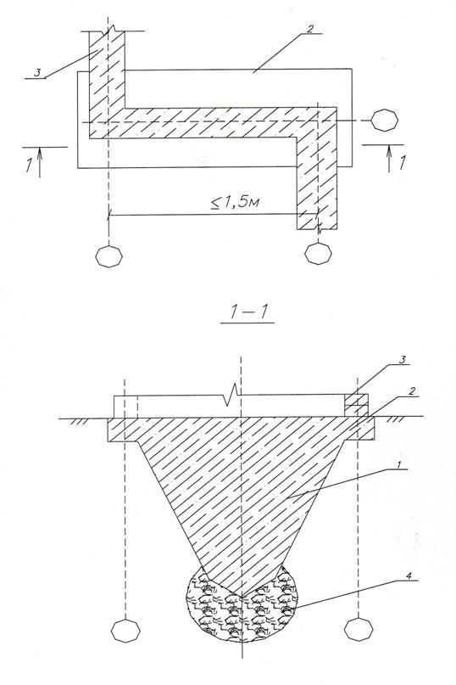

Рисунок 5.1 Схема фундамента в вытрамбованном котловане на пересечении стен
1 - фундамент; 2 - ростверк; 3 - стена; 4 - уширение из жесткого материала

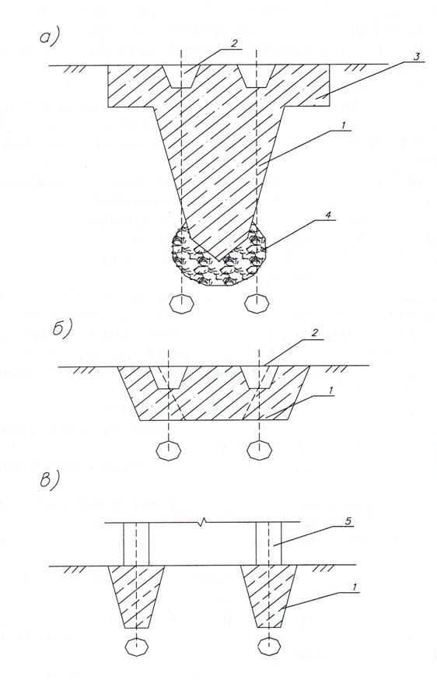
Рисунок 5.2 Схемы общего (а), спаренного (б) и отдельных (в) фундаментов в вытрамбованных котлованах
1 - фундамент; 2 - стакан; 3 - ростверк; 4 - уширение из жесткого материала; 5 - стена

6. Проектирование

6.1 В настоящем нормативном документе приводится описание методов расчета несущей способности отдельно стоящего ФВК. При этом в отличие от известных методов предлагается более полный учет физических нагрузок на проектируемые фундаменты, ориентированный на грунтовые условия территории Казахстана в сопоставлении с соответствующими нормативными показателями предельно-допустимых деформаций.
6.2 Исходными данными для проектирования ФВК служат:
а) планы и разрезы зданий и сооружений с определением расчетных нагрузок на фундаменты, привязка объекта к местности в плане и по высоте, схема расположения транспортных и инженерных коммуникаций;
б) материалы предпроектных инженерно-геологических изысканий, включающие стратиграфические разрезы и колонки, структурно-механические и физико-химические характеристики грунтов, данные по их просадочности и сжимаемости, прочности, пористости, водопроницаемости, типу грунтовых условий, наличию и фактическим параметрам грунтовых вод и так далее.
6.3 В состав проектно-технической документации по ФВК следует включать:
1) план подготовки котлованов под фундаменты с указанием всех основных геометрических размеров и геодезических отметок;
2) количество и характеристику машин, механизмов и оборудования, предназначенных для вытрамбовывания котлованов, в том числе производственно-технические параметры трамбовок (размеры, форма, высота сбрасывания, частота ударов и так далее);
3) данные по степени влажности грунтов, рекомендуемой для оптимизации процесса вытрамбовывания котлованов, а при необходимости результаты расчетов по повышению или снижению фактической влажности грунтов;
4) расчет уплотненной зоны, образующейся при вытрамбовывании котлованов, исходя из статических и динамических характеристик ударного оборудования;
5) минимально допустимые расстояния между ФВК;
6) спецификацию на основные и вспомогательные строительные конструкции, изделия, элементы и материалы;
7) размеры уширения, объем и количество порций жесткого материала, подлежащего втрамбованию в дно котлована;
8) расчет прочностных характеристик и модуля деформации уплотненных грунтов, проектные нагрузки на грунты основания и на фундаменты;
9) пооперационную блок-схему программы производства работ с технологическими картами на устройство ФВК, особые требования по процессу строительства, мониторингу производственных операций, охране труда и технике безопасности, а также сдаче объекта заказчику;
10) программу проведения контрольных статических и динамических испытаний, необходимых в случае отсутствия опытных данных по аналогичным объектам для данной местности.
6.4 Подготовка котлованов для фундаментов здания или сооружения производится до нулевой отметки, являющейся исходной для расчета проектных параметров ФВК. Вертикальная планировка площадки строительства выполняется под один уровень, либо с несколькими уступами в соответствии с конструктивными особенностями объекта. В этот период с подготавливаемой площадки полностью убирается растительный слой грунта и насыпной материал с содержанием растительных остатков более 0,05 по весу. При излишней толщине растительного и насыпного слоев грунта, а также при значительном уклоне земной поверхности планировка завершается подсыпкой и выравниванием глинистого материала, имеющего оптимальную для данных условий строительства влажность. Далее производится уплотнение подсыпанных грунтов укаткой тракторами и бульдозерами до плотности скелета 1,55 - 1,6 т/м3. Если производить уплотнение дальше, то эффективность вытрамбовывания котлованов снижается.
6.5 Толщина подсыпки , выполняемой согласно п.6.4, не должно превышать ее величины, рассчитываемой по формуле:
, м, (6.1)
где - глубина вытрамбовывания котлована, м;
- ширина вытрамбованного котлована в его среднем по глубине сечении, м;
- толщина уширения, произведенного путем втрамбовывания в дно котлована жесткого материала, м.
Коэффициент уплотнения грунта в зоне уширения должен быть не менее 0,95. Не рекомендуется, чтобы солесодержание грунтов, используемых для подсыпки, превышало 0,5%.
6.6 Столбчатые ФВК следует проектировать монолитными, выполняемыми путем бетонирования котлованов враспор и с устройством опалубки только для стаканов или элементов, служащих для опирания колонн и фундаментных балок. Кирпичные и блочные стены соединяются с ФВК с помощью монолитных ростверков ленточного типа, а также фундаментных балок.
6.7 При минимальном расстоянии в свету поверху между ФВК более 2 м фундаменты следует рассматривать как отдельно стоящие, а менее 2 м - как ленточные прерывистые. Причем выбор шага (расстояния между центрами) фундаментов обусловлен перемещением грунта основания при вытрамбовывании котлованов по вертикали и горизонтали, что зависит от:
а) глубины котлованов;
б) вида, объема и состава жесткого материала, втрамбовываемого в дно котлована;
в) плотности скелета грунтов;
г) влажности грунтов;
д) производственно-технической характеристики ударного оборудования (размеров, формы и массы трамбовки, высоты сбрасывания и так далее).
Перед освоением новых объектов строительства на недостаточно изученных и неосвоенных территориях, наряду с лабораторными и пилотными испытаниями на опытном полигоне, должен отрабатываться полный производственный цикл возведения ФВК данной модификации с ориентацией на минимально допустимые расстояния между фундаментами.
6.8 При отсутствии опытных данных ориентировочно минимальные расстояния в свету поверху между ФВК следует принимать для ленточных прерывистых, равными (0,8 - 1,2) , а для отдельно стоящих - 2. Для ФВК с уширенным основанием в осях не должно превышать 3.
6.9 Минимальную глубину вытрамбованных котлованов с учетом обратной засыпки необходимо назначать, исходя из расчетной глубины заложения ФВК и их связи с каналами, туннелями, приямками, лотками, коробами и другими элементами инженерных коммуникаций согласно СН РК 5.01-06-2002 [12]. При прокладке последних от фундаментов на расстоянии в свету не менее глубина вытрамбовывания котлованов назначается большей глубины их заложения.
6.10 Форму, массу и размеры трамбовки выбирают в зависимости от расчетных параметров ФВК, грунтовых условий и возможностей базового механизма. В плане трамбовки могут иметь квадратную, прямоугольную, круглую, шести- или восьмиугольную форму с плоской или заостренной нижней частью, угол конусности которой составляет от 45 до 90º. Длина трамбовки должна превышать глубину вытрамбовывания котлована на 10 - 20 см. Ее масса назначается, исходя из условия, чтобы удельное статическое давление составляло бы не менее 0,05 МПа. Высота сбрасывания трамбовки принимается в зависимости от особенностей проектируемых ФВК от 3 до 12 м.
Количество ударов трамбовки , необходимых для устройства котлована, ориентировочно определяется по формуле:
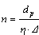, (6.2)
где - коэффициент, принимаемый для грунтов с оптимальной плотностью и влажностью равным 0,7 - 1,5;
- средняя величина углубления котлована за один удар трамбовки, составляющая для их модификации с заострением понизу 0,15 м, а с плоской ударной частью 0,1 м.
Ориентировочное количество ударов трамбовки , необходимых для втрамбовывания уширения котлована, заполненного жестким материалом при условии увлажнения грунта, составляет:
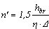, (6.3)
где - толщина уширения из жесткого материала, м.
6.11 Вытрамбовывание котлованов рекомендуется производить при влажности грунтов, близкой к оптимальной, то есть при отклонении от нее не более, чем на ± 0,02.
Оптимальная влажность грунтов ориентировочно находится по формуле:
, (6.4)
где - влажность грунта на границе раскатывания.
Необходимое количество воды , требующейся для достижения оптимальной влажности грунтов:
м³, (6.5)
где - среднее значение плотности грунта в сухом состоянии в условиях его природного залегания в пределах зоны увлажнения, т/м³;
- полная влагоемкость грунта;
- объем зоны увлажнения грунта, определяемый по результатам опытных работ по устройству ФВК или опыта увлажнения грунтов, м³;
- плотность воды, т/м³.
При отсутствии результатов опытных работ и опыта увлажнения грунтов допускается объем зоны увлажнения определять по формуле:
, м³, (6.6)
где - расстояние от поверхности вытрамбовывания котлована до нижней границы уплотненной зоны под ним, м;
- площадь поперечного сечения уплотненной зоны, м².

7. Расчет модификаций ФВК и их оснований

7.1 Определение проектных параметров фундаментов в вытрамбованных котлованах и их оснований производится согласно СН РК 5.01-06-2002 [12] по двум предельным состояниям:
- для первой модификации (без втрамбовывания жесткого материала) - по прочности бетона фундаментов и ростверков, несущей способности грунтов основания, устойчивости подземной конструкции;
- для второй модификации (с втрамбовыванием в дно котлована жесткого материала) - по крену фундаментов и осадкам основания.
7.2 Физические нагрузки и воздействия, подлежащие расчету при проектировании ФВК, коэффициенты надежности и сочетания нагрузок определяют в соответствии с рекомендациями СНиП 2.01.07-85* [3].
7.3 Проектирование ФВК и их оснований выполняется с учетом справочных значений физических характеристик материалов грунтов и фундаментов, принимаемых согласно требованиям СНиП 2.03.01-84* [1] и СНиП РК 5.01-01-2002 [11]. То же самое относится к расчетам ФВК по прочности материалов грунтов и фундаментов.
7.4 При проектировании ФВК по несущей способности грунтов основания необходимо выполнение расчетов по:
- действию на фундаменты и основание вертикальных нагрузок;
- действию на них горизонтальных нагрузок и изгибающих моментов.
Расчеты в первом случае выполняются, исходя из условия, что:
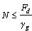, кН, (7.1)
где - расчетная вертикальная нагрузка, передаваемая на фундамент, кН;
- проектная несущая способность грунтов основания, то есть несущая способность ФВК при воздействии вертикальной нагрузки, определяемая расчетами, либо по результатам полевых испытаний, кН;
- коэффициент надежности для грунтов основания, принимаемый равным:
- 1 - при использовании результатов полевых испытаний;
- 1,4 - при определении несущей способности фундамента, на основе расчетов.
7.5 Проектирование ФВК по несущей способности грунтов основания при действии горизонтальных нагрузок, изгибающих моментов сечений и поперечных сил следует вести, исходя из условия:
, (7.2)
где - расчетная приведенная горизонтальная нагрузка на фундамент, кН;
- расчетная несущая способность грунтов основания, называемая далее несущей способностью ФВК и определяемая согласно рекомендациям СНиП РК 5.01-01-2002 [11] и СН РК 5.01-06-2002 [12], кН.
Расчетную приведенную нагрузку на фундамент находят из выражения:
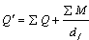, кН, (7.3)
где - сумма горизонтальных сил, действующих на фундамент по рассматриваемой оси, кН;
- сумма изгибающих моментов сил, приложенных к сечениям фундамента по рассматриваемой оси относительно центра тяжести сечения верха фундаментной конструкции, кНм;
- высота фундамента, равная глубине вытрамбовывания котлована без учета глубины его заостренной части, м.
7.6 Проверка ФВК и их оснований на устойчивость производится в соответствии с требованиями СНиП РК 5.01-01-2002 [11].
Такие расчеты выполняются в тех случаях, когда:
- фундаменты располагаются на откосах или вблизи них;
- приведенные горизонтальные нагрузки, действующие на фундаменты, превышают приведенные вертикальные .
7.7 Расчет ФВК и их оснований по появляющихся в результате осадки деформациям и крену выполняется, исходя из следующих условий:
, (7.4)
, (7.5)
, (7.6)
где - совместная осадка фундамента и основания, м;
- предельно допустимое значение совместной осадки фундамента и основания, м;
- просадка грунта основания, м;
- крен ФВК, град.;
- предельно допустимое значение крена фундамента, град.
7.8 Расчеты предельно допустимых значений горизонтального перемещения и углов поворота ФВК следует производить на проверку условий:
, (7.7)
, (7.8)
где , - горизонтальное перемещение и угол поворота верхней части фундамента, определяемые по результатам полевых испытаний, м, град.
7.9 Расчеты деформаций ФВК и их оснований рекомендуется выполнять с применением графической схемы линейно-деформируемого полупространства с условным ограничением глубины сжимаемой толщи грунтов величиной . При этом грунты основания под ФВК рассматриваются в виде условной двухслойной зоны, состоящей из уплотненного грунта и неуплотненного грунта общей толщиной :
, (7.9)
, (7.10)
где - толщина уплотненной зоны грунта под фундаментом без уширения основания, м;
- то же под фундаментом с уширенным основанием, м.
Деформация ФВК и их оснований определяются с учетом размеров уплотненной зоны грунта и уширения низа котлованов, выполняемого с использованием подсыпки жесткого материала. Формы и размеры уплотненной зоны грунта и уширения находятся по результатам опытных работ, производимых в соответствии с рекомендациями СН РК 05.01-07-2002 [13].
7.10 Для ФВК без уширенного основания плоская форма уплотненной зоны грунта в вертикальном сечении принимается в виде эллипса, а ее параметры устанавливаются по таблице 7.1 (см. схему фундамента на рисунке 4.1).

Таблица 7.1

Вид фундамента | Угол конусности нижней части фундамента, град. | Размеры уплотненной зоны грунта
Вид фундамента | Угол конусности нижней части фундамента, град. | толщина, , м | диаметр, , м
С плоской нижней частью | - | 1,5 | 2
С заостренной нижней частью | 45º | 0,7 | 1,4
С заостренной нижней частью | 60º |  | 1,6
С заостренной нижней частью | 90º | 1,3 | 1,8

7.11 Для удлиненных ФВК с уширением, выполненным путем вдавливания в дно котлована жесткого материала, форма уширения в горизонтальной плоскости принимается в виде круга или эллипса. Рекомендации по расчету таких фундаментов сведены в таблицы 7.2 - 7.4.

Таблица 7.2

Характеристика грунтов основания |  |  | Характеристика котлована
вид грунтов | плотность в сухом состоянии, , т/м³ | степень влажности, | форма уширения | показатель, | коэффициент формы уширения,
Песчаные | ≥ 1,5 | - | Круг | 1,0 | 0,62
Глинистые | ≥ 1,6 | < 0,7 | Круг | 1,0 | 0,62
Глинистые | ≥ 1,7 | > 0,7 | Круг | 1,0 | 0,62
Песчаные | < 1,5 | - | Эллипс | 1,4 | 0,55
Глинистые | < 1,6 | < 0,7 | Эллипс | 1,4 | 0,55
Глинистые | от 1,5 до 1,7 | ≥ 0,7 | Эллипс | 1,4 | 0,55
Глинистые | 1,5 | > 0,7 | Эллипс | 1,8 | 0,51

Таблица 7.3

Плотность грунта в сухом состоянии в пределах уплотненной зоны,  , т/м³ | Поправочный коэффициент
 | Плотность грунта в сухом состоянии до уплотнения, , т/м³
 | 1,25 | 1,3 | 1,35 | 1,4 | 1,45 | 1,5 | 1,55 | 1,6
1,6 | 1,57 | 1,66 | 1,76 | 1,9 | 2,1 | 2,4 | 3,02 | -
1,65 | 1,52 | 1,6 | 1,68 | 1,78 | 1,92 | 2,11 | 2,42 | 3,24
1,7 | 1,48 | 1,54 | 1,61 | 1,69 | 1,8 | 1,94 | 2,13 | 2,57
1,75 | 1,44 | 1,49 | 1,55 | 1,62 | 1,71 | 1,82 | 1,96 | 2,07
1,8 | 1,41 | 1,45 | 1,51 | 1,57 | 1,64 | 1,73 | 1,83 | 1,98
1,85 | 1,38 | 1,42 | 1,47 | 1,52 | 1,58 | 1,65 | 1,74 | 1,85

Для промежуточных значений и величина коэффициента находится интерполяцией.
Параметры и - толщина и радиус уширения показаны на рисунке 7.1. Данные, приведенные в таблице 7.2 следует использовать при проектировании ФВК с заостренной нижней частью.
Радиус уширения, выполняемого путем втрамбовывания жесткого материала в дно котлована, определяется по формуле:
м, (7.11)
где - коэффициент формы уширения котлована, принимаемый по данным таблицы 7.2;
- объем жесткого материала, втрамбованного в дно котлована, м³.
Коэффициент используется при проектировании ФВК, если центр расширения находится на расстоянии 0,5 от нижней отметки заостренной части котлована, где это глубина этой части.
Если величина , рассчитанная по формуле (7.11), будет более 0,5 ( - ширина трамбовки понизу), то следует ориентироваться на выражение:
. (7.12)
Глубина уширения котлована при известном радиусе устанавливается, исходя из данных таблицы 7.2.
Радиус уплотненной зоны грунта определяется по формуле:
,м, (7.13)
где - коэффициент, принимаемый по таблице 7.3.
Толщина уплотненной зоны грунта , как расстояние от низа уширения до нижней границы уплотненной зоны, составляет:
, м. (7.14)
7.12 Деформации ФВК неглубокого заложения без уширения и их оснований должны рассчитываться из условий, что:
, (7.15)
, (7.16)
где и - краевые давления под подошвой фундамента, кПа;
- расчетное сопротивление грунта основания кПа;
- давление, равное 100 кПа.
Показатели краевых давлений под подошвой фундаментов определяются по формуле:
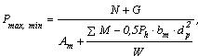кПа, (7.17)
где - расчетная вертикальная нагрузка, передаваемая на фундамент, кН;
- вес фундамента, кН;
- площадь поперечного сечения ФВК на глубине 0,5, м²;
- сумма изгибающих моментов сил относительно подошвы фундамента, кНм;
- реактивное давление грунта на боковую поверхность тела ФВК, кПа;
- ширина фундамента, равная ширине котлована на глубине 0,5, м;
- высота ФВК, равная глубине вытрамбовывания котлована, м;
- момент сил сопротивления в поперечном сечении ФВК на глубине 0,5, кНм.
Реактивное давление грунта для монолитных ФВК составит:
, кПа, (7.18)
где - коэффициент формы фундамента, принимаемый равным: для ФВК прямоугольной и квадратной форм в плане - 1; шести- и восьмигранной - 0,75; круглой формы - 0,65; с консолями -1,05;
, - поправочные коэффициенты составляющие 60 кПа и 0,4;
- среднее давление на фундамент, равное:
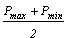, кПа.
Величину реактивного давления грунта находят по результатам полевых испытаний.
7.13 Расчетное сопротивление грунта основания определяют по наименьшему значению показателей и , где - это сопротивление уплотненного грунта, принимаемое согласно СНиП РК 5.01-01-2002 [11], а - сопротивление грунта, располагаемого в уплотненной зоне под подошвой ФВК. В случае, когда в качестве подстилающего слоя служат просадочные грунты, то сопротивление подстилающего уплотненную зону грунта находят по формуле:
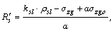кПа, (7.19)
где - поправочный коэффициент, принимаемый равным 1,5 или 1,2 в зависимости от компрессионных и штамповых испытаний;
- начальное просадочное давление грунтов подстилающего слоя, кПа;
- вертикальное напряжение от собственного веса грунта на кровле подстилающего слоя, кПа;
- вертикальное напряжение от собственного веса грунта на уровне подошвы фундамента, кПа;
- поправочный коэффициент, принимаемый по рекомендациям СНиП РК 5.01-01-2002 [11].
Если под уплотненной зоной ФВК залегают непросадочные грунты, то расчетное сопротивление также определяется по формуле (7.19), однако вместо произведения в нее вводится показатель (расчетное сопротивление грунта подстилающего слоя по данным того же СНиП РК 5.01-01-2002 [11]). При этом однако следует учитывать, что сопротивления и не должны превышать максимальных значений расчетного сопротивления, приведенных в таблице 7.4.

Таблица 7.4

Ширина фундамента на расстоянии 0,5, м | Максимальные расчетные сопротивления грунта , кПа
≤ 0,8 | 500
≥ 1,4 | 600

Для промежуточных значений от 0,8 до 1,4 расчетные сопротивления находятся интерполяцией.
7.14 Определение деформаций ФВК и их оснований, сложенных просадочными грунтами, производится по состоянию их влажности, которая рассчитывается по условиям полного водонасыщения грунтовой среды при не менее 0,8. Модуль деформации подстилающего слоя водонасыщенных грунтов в этом случае оценивается в интервале давления от 0 до .
7.15 Расчет деформаций ФВК при использовании уширенного путем втрамбовывания в дно котлована жесткого материала следует производить как для «условного фундамента». Для этого площадь каждого ФВК принимается равной площади поперечного сечения уширения, которая рассчитывается по формуле 7.22, а высота идентична расстоянию от поверхности котлована до отметки нижней части уширения.
7.16 Несущая способность ФВК с уширением из жесткого материала при действии вертикальной сжимающей нагрузки находится как наименьшее значение одного из трех параметров, которые рассчитываются по следующим формулам:
, кН, (7.20)
кН, (7.21)
кН, (7.22)
где - коэффициент условия работы фундамента, принимаемый равным 1;
- расчетное сопротивление жесткого материала уширения, составляющее для щебня и гравия 10 МПа, а для крупного песка 5 МПа;
- площадь подошвы фундамента, м²;
- коэффициент условий работы уплотненного грунта, определяемый по таблице 7.5;
- расчетное сопротивление уплотненного грунта, принимаемое для глинистых грунтов по таблице 7.6, кПа;
- площадь поперечного сечения уширения, заполненного жестким материалом:
, м², (7.23)
- глубина вытрамбованного котлована, м;
- периметр поперечного сечения котлована на глубине 0,5 , м;
f_{i} - расчетное сопротивление уплотненного грунта по боковой поверхности ФВК, принимаемый для пылевато-глинистых грунтов по таблице 7.6, кПа;
- коэффициент условий работы уплотненного грунта по боковой поверхности ФВК грунта, принимаемого равным 0,8;
- уклон боковых стенок фундамента;
- модуль деформации неуплотненного грунта, залегающего в верхней части ФВК, определяемый по результатам компрессионных испытаний грунта, находящегося в водонасыщенном состоянии, кПа;
- коэффициент условий работы фундамента, составляющий 0,5;
- реологический коэффициент, принимаемый равным 0,8;
- радиус уширения, выполненного из жесткого материала, определяемый по формуле (7.11), м;
- площадь поперечного сечения уплотненной зоны грунтов, при их небольших размерах следует рассчитывать из выражения:
, м²;
- радиус уплотнения, м;
- расчетное сопротивление грунта, подстилающего уплотненную зону, кПа.

Таблица 7.5

Глубина вытрамбовывания котлована, , м | Коэффициент условий работы уплотненного грунта,
2 | 1
2,5 | 1,2
3 | 1,4
Более 3 | 1,6

Таблица 7.6

Расстояние от поверхности вытрамбовывания котлована до середины i-го слоя d_{i} . м | Расчетное сопротивление уплотненного грунта по боковой поверхности фундамента f_{i} кПа, при показателе текучести J_{L} , равном
 | 0,2 | 0,3 | 0,4 | 0,5 | 0,6 | 0,8 | 1,0
1 | 35 | 23 | 15 | 12 | 8 | 4 | 2
2 | 42 | 30 | 21 | 17 | 12 | 5 | 4
3 | 48 | 34 | 25 | 20 | 14 | 7 | 5
4 | 52 | 38 | 27 | 22 | 16 | 8 | 5
5 | 56 | 40 | 29 | 24 | 17 | 8 | 6
6 | 58 | 42 | 31 | 25 | 18 | 8 | 6

Для непросадочных грунтов расчетное сопротивление находится по рекомендациям СНиП РК 5.01-05-2002 [11], а для просадочных грунтов по формуле:
, кН, (7.24)
где аналогичны формуле (7.19).
7.17 Несущая способность ФВК без уширения при действии вертикальной сжимающей нагрузки определяется по наименьшему значению и . Несущая способность такого фундамента находится по формуле (7.21) при соблюдении следующих требований:
а) площадь поперечного сечения заменяется на площадь опирания фундамента ;
б) расчетное сопротивление уплотненного грунта , принимаемый по таблице 7.6, в зависимости от глубины вытрамбовывания котлована .
Несущая способность фундамента без уширения рассчитывается по формуле (7.23), в которой площадь поперечного сечения уплотненной зоны находится по формуле:
, м², (7.25)
где - ширина уплотненной зоны, м.
7.18 Несущая способность ФВК с уширением при действии горизонтальной нагрузки и изгибающего момента сил составляет:
, кН, (7.26)
где - коэффициент условий работы фундамента, принимаемый равным 0,8;
- реактивное давление грунта по боковой поверхности ФВК, кПа;
- ширина фундамента, равная ширине котлована на глубине 0,5, м;
- высота фундамента, равная глубине вытрамбовывания котлована, без учета его заостренной части, м.

8. Особенности устройства, проектирования и расчета ФВК в засоленных грунтах

8.1 Подготовка фундаментостроительных работ
8.1.1 В состав предпроектных инженерно-геологических изысканий на территориях, сложенных ПЗГ, следует предусмотреть проходку разведочных скважин или шурфов по каждому проектируемому объекту и на такую глубину, чтобы они полностью захватили пласты засоленных грунтов и подстилающих слоев (на глубину не менее 1 м для скальных пород и - 3 м для нескальных). При устройстве таких скважин и шурфов через каждые 0,5 - 1 м их глубины производится отбор образцов грунта ненарушенной структуры (монолита), затем в полевых и стационарных условиях определяются структурно-механические и физико-химические характеристики.
8.1.2 Оценка процессов растворения и выщелачивания, происходящих в отобранных пробах, сопровождается изучением не только грунтов, но и грунтовых вод. Исследование степени агрессивности последних по отношению к материалу фундаментов и других подземных частей зданий и сооружений проектируемых в районе изысканий обязательно.
8.1.3 Спецификой засоленных грунтов как раз является их повышенная коррозионная активность по отношению к металлам, бетонам и другим видам строительных материалов. Поэтому при устройстве ФВК в таких грунтах необходимо предусмотреть комплекс мер по надежной защите строительных конструкций от агрессивного воздействия грунтовой среды. Исследования последних лет, выполненные КарГТУ в Казахстане, в странах дальнего и ближнего зарубежья на территориях, сложенных ПЗГ и перспективных для развития строительства, выявили богатые возможности технологий новых поколений, обеспечивающих надежную, высокоэффективную, экономичную и экологически безопасную защиту проектируемых зданий и сооружений.
Так, в частности, предложены уникальные конструктивные решения, технические средства, способы и приемы в рассматриваемой области по возведению ФВК и других типов фундаментов в засоленных грунтах. Разработаны также и новейшие технологии, обеспечивающие повышение несущей способности, прочности, жесткости и долговечности как фундаментов так и грунтовых оснований. Наиболее распространенными являются сегодня трубы, пленки, оболочки и покрытия, изготовленные из синтетических материалов, нефтебитуминозных пород, силиката натрия и других компонентов и их смесей, системы эффективного дренирования подземной части строящихся и реконструируемых зданий и сооружений, а также современные метрологические средства, позволяющие изучать и контролировать поведение этих объектов на всем протяжении их проектирования, возведения и эксплуатации.
8.1.4 Для облегчения освоения проектов ФВК последних поколений введем следующую их классификацию:
а) без уширения нижней части фундамента;
б) с уширением;
в) с уширением, выполненным путем втрамбовывания в дно котлована жесткого материала и применением перечисленных в п.8.1.3 защитных мер, предназначенных для исключения негативного влияния грунтовой среды на материал фундамента.
8.1.5 Одним из вариантов апробированной на ряде объектов Казахстана вариантов антикоррозионной защиты ФВК, выполненных без уширения, является заполнение подготовленного котлована нефтебитуминозными породами, кироминеральными либо асфальтобетонными смесями и повторное вытрамбовывание до заданной глубины. После этого производятся арматурные работы и бетонирование котлована (см. рисунок 8.1 а).
8.1.6 ФВК с уширенной нижней частью устраивается аналогично, но с тем условием, чтобы после первичного вытрамбовывания в дно котлована порционно втрамбовывается жесткий материал (щебень, гравий, песчано-гравийная или бетонная смеси), после чего котлован заполняется изоляционным материалом (по п.8.1.5), заново вытрамбовывается и бетонируется (см. рисунок 8.1 б).
Другим способом является изготовление фундаментной оболочки (см. рисунок 8.2). В этом случае в дно подготовленного вытрамбовыванием котлована также на заданную глубину втрамбовывается жесткий материал, затем в образовавшуюся выемку укладывают слой нефтебитуминозных пород, кироминеральных либо асфальтобетонных смесей. Далее с помощью трамбовки создают оболочку фундамента, в которую помещают арматурный каркас, после чего производятся бетонные работы и возведение ФВК завершается.
8.2 Технология возведения ФВК, снабженных противо-коррозионной защитой
8.2.1 В связи с тем, что использование нефтебитуминозных пород (НБП) и кироминеральных смесей (КМС) находит наибольшее распространение в современной строительной практике для защиты фундаментов зданий и сооружений от агрессивной твердой и жидкой среды, то именно такие методы и легли в основу раздела 8 настоящего нормативного документа.
Технологический процесс строительства ФВК включает следующие операции:
а) разметка и разработка котлованов путем их вытрамбовывания в намеченных проектом участках застраиваемой территории;
б) заполнение подготовленных выемок жестким материалом;
в) втрамбовывание этого материала в дно котлованов;
г) заполнение вновь образовавшегося в котлованах свободного пространства НБП или КМС;
д) втрамбовывание изоляционного материала в дно и стенки котлована;
е) монтаж арматурного каркаса, закладных элементов, формирование стаканов, уступов, пазов и так далее;
ж) бетонирование котлованов, уплотнение бетонной смеси и уход за бетоном;
з) визуальная и метрологическая проверка результатов всего цикла фундаментостроительных работ.
8.2.2 При устройстве ФВК без уширения по п.8.2.1 выполняются только операции: а, г, д, е, ж, з, а б и в не производятся.
8.2.3 Возведение комбинированного фундамента также осуществляется согласно п.8.2.1, однако после операции г производятся дополнительные работы по заполнению котлована щебнем на 2/3 его объема, после чего остальные операции ведутся без изменения.

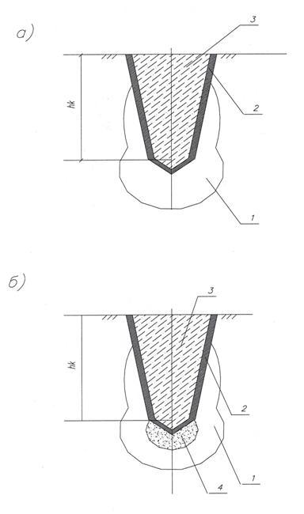

Рисунок 8.1 - Возведение ФВК с применением антикоррозионной защиты
а) без уширения; б) с уширением
1 - зона уплотнения; 2 - антикоррозионная защита; 3 - фундамент; 4 - уширение из жесткого материала;
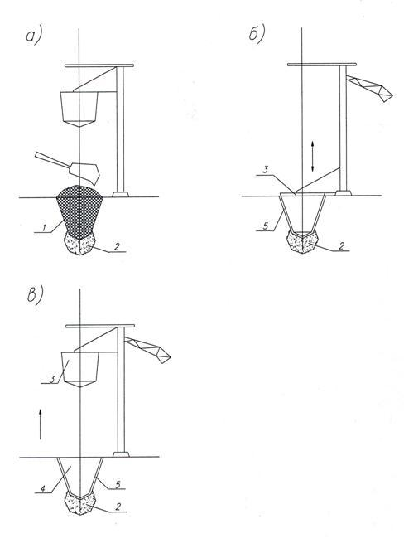

Рисунок 8.2 - Вытрамбование защитной оболочки из нефтебитуминозных пород (киров)
а) заполнение вытрамбованного котлована кирами; б) вытрамбование трамбовкой киров до получения защитной оболочки; в) извлечение трамбовки из котлована
1 - киры; 2 - уширение; 3 - трамбовка; 4 - вытрамбованный котлован; 5 - защитная оболочка из киров

А Вытрамбовывание котлованов
8.2.4 Подготовку котлованов для устройства фундаментов следует осуществлять в соответствии с проектом, его программой производства строительных работ, технологическими картами и нормативными документами по этому направлению (см. нормативные ссылки и список использованных источников).
8.2.5 Очередность подготовки котлованов и схему движения механизмов, оснащенных ударным оборудованием, рекомендуется выбирать с таким расчетом, чтобы обеспечить завершение бетонных работ не менее, чем через 3 суток после окончания вытрамбовывания котлованов, с учетом того, что в целях предохранения свежеуложенного бетона от сотрясений в течение первых трех суток его твердения расстояние между захватками по трамбованию и бетонированию составляло не менее 15 м.
8.2.6 При расстоянии (шаге) в свету между соседними котлованами менее 0,8 их вытрамбование и бетонирование следует производить по нечетным номерам (то есть через один). А подготовку четных котлованов осуществлять не менее, чем через 3 суток.
8.2.7 Подготовку котлованов вытрамбовыванием необходимо начинать с установки и центровки ударного оборудования. Так, вертикальная ось трамбовки должна быть точно направлена в центр котлована и правильно сориентирована относительно осей будущего фундамента. Эксцентриситет допускается при этом не более 3 см, а отклонение оси трамбовки от центра котлована - не более 5º.
8.2.8 Вытрамбовывание котлованов производится путем последовательного сбрасывания трамбовки, скользящей по направляющей штанге, с высоты 3 - 12 м, а при использовании сваебойного оборудования сбрасыванием молота и углубления сваи в грунт на заданную глубину.
8.2.9 Работу с ударным оборудованием ведут по следующей методике: высоту сброса трамбовки принимают по реакции ее погружения в грунт, которое за один удар не должно превышать 0,15 глубины котлована. Кроме того, необходимо обеспечивать доуплотнение верхнего слоя уже вытрамбованного котлована, для чего последний завершающий удар трамбовки производится с высоты не более 1 м.
8.2.10 При возведении ФВК в вязких грунтах повышенной влажности для исключения засасывания рабочего органа грунтовой средой дно и стенки котлованов следует покрывать тонким слоем песка, а поверхность трамбовки смачивать водой.
5.2.11 При устройстве котлованов в сухих плотных грунтах для предотвращения заклинивания трамбовки ее также необходимо регулярно увлажнять.
В отличие от формул (6.2) и (6.3) число ударов трамбовки для получения заданной глубины котлована следует определять по уточненному ее варианту:
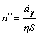, (8.1)
где - заданная глубина вытрамбованного котлована, м;
- коэффициент, учитывающий состояние грунта основания по влажности, принимаемый равным 1, если содержание влаги близко к оптимальному, а при снижении более чем на 0,03 - 0,05 от оптимальной, равной 0,7;
- средняя величина понижения дна котлована за один удар, принимаемая равной для трамбовок с плоской нижней частью площадью по следующей зависимости:
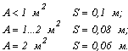
Для трамбовок с заостренной нижней частью принимается равной 0,15 м.
8.2.12 Смещение вертикальной оси котлована для ФВК не должно превышать 0,1 его ширины поверху, а при наличии подколонного стакана - 0,05. При нарушении этих требований производят подгонку боковых стенок котлована вручную с удалением или доутрамбовкой осыпавшегося грунта.
Б Втрамбовывание жесткого материала в дно котлованов
8.2.13 Засыпку и втрамбовывание жесткого материала необходимо проводить отдельными порциями из расчета заполнения ими котлована на 0,6 - 1,2 м по высоте. Каждую порцию жесткого материала следует вводить в котлован после втрамбовывания предыдущей части до соответствующей проектной отметки. Втрамбовывание жесткого материала нужно производить сбрасыванием трамбовки с высоты 4 - 8 м. В случаях осыпания грунта со стенок котлована высоту сбрасывания трамбовки снижают до 3 - 4 м.
8.2.14 Если расстояние в свету между соседними котлованами не превышает 2, втрамбовывание осуществляют сначала по нечетным ФВК, а спустя 3 суток по четным фундаментам.
8.2.15 При необходимости создания уширения под подошвой ФВК число ударов трамбовки назначают по формуле (8.1), но среднюю величину параметра при этом необходимо сократить в 1,5 раза.
8.2.16 Втрамбовывание последней порции жесткого материала допускается прекращать, даже не доходя до проектной отметки дна котлована, если после 12 ударов трамбовки понижение уровня грунта за один удар составляет не более 3 - 4 см.
8.2.17 Втрамбовывание НБП и КМС (см. рисунок 8.2) осуществляется сразу же после окончания операций с жестким материалом без изменения местоположения направляющей штанги ударного механизма. Котлован после заполнения нефтебитуминозными породами или кироминеральной смесью вытрамбовывается до той же геодезической отметки, которая задана проектом при использовании жесткого материала.
В Арматурные работы
8.2.18 Перед монтажом арматурного каркаса или предусмотренного проектом монтажа отдельных стальных стержней их необходимо тщательно отчистить металлической щеткой, проверить геометрические размеры и качество сварных швов, устранив замеченные недостатки. При установке закладных деталей требуется тщательный контроль за качеством бетонной поверхности и недопущением ее перекосов.
8.2.19 Арматурный каркас следует устанавливать с использованием анкерных болтов, служащих для крепления металлических колонн к фундаменту, и применением для этого кондукторных систем.
Г Бетонирование фундамента
8.2.20 Бетонировать ФВК допускается непосредственно с помощью автобетоносмесителей либо напорным методом с помощью бетононасосов или автобетононасосов, а также поворотных бадей (см. рисунок 8.3). Не допускается производство бетонных работ путем прямого сброса строительного материала из автосамосвала, что может привести к обрушению верхних кромок и стенок котлованов. Для исключения смешивания используемой бетонной смеси с грунтами подачу бетона в котлован рекомендуется производить с применением легких наклонных лотков, передвигаемых от одного котлована к другому. Перерывы в процессе бетонирования не допускаются. Для предотвращения обрушения котлованов во время технологических простоев используют размещение в них трамбовки или выполненной идентично ее форме шаблона. Уплотнение бетонной смеси осуществляется глубинными вибраторами.
8.2.21 Применение быстроразборного инвентарного стаканообразователя связано с необходимостью его тщательной выверки по осям и отметкам и надежного закрепления этого конструктивного элемента в проектном положении.
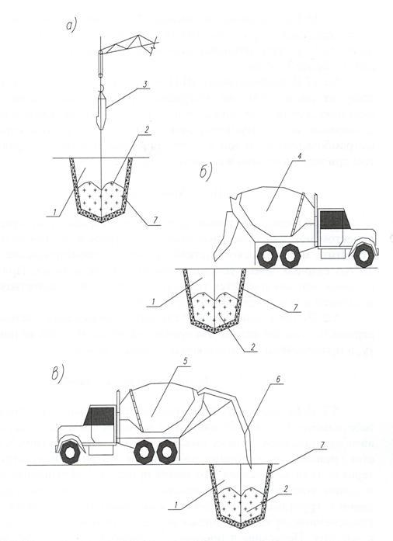

Рисунок 8.3 - Схема укладки бетонной смеси в вытрамбованный котлован
а) кран с бадьей; б) автобетоносмесителем; в) автобетононасосом
1 - вытрамбованный котлован; 2 - уложенный бетон; 3 - бадья; 4 - автобетоносмеситель; 5 - автобетононасос;
6 - напорный бетоновод; 7 - защитная оболочка из киров

8.2.22 При использовании ручных вибраторов необходимо, чтобы толщина одного уплотняемого слоя не превысила 1,35 длины рабочей части этого механизма. Продолжительность уплотнения одного слоя бетона в заданной точке не должна превышать 15 - 20 с. Завершение процесса уплотнения контролирует по появлению на поверхности бетона цементного молока и прекращению выделения пузырьков воздуха. Применение суперпластификаторов исключает операции по уплотнению бетонной смеси. После достижения прочности бетона ФВК не ниже 70 % от проектного значения разрешается производить работы следующего цикла строительства.
Д Возведение ФВК в несвязанных слабых водонасыщенных грунтах
8.2.23 Принципиальная схема устройства ФВК в водонасыщенных и переувлажненных глинистых грунтах состоит из следующих этапов:
- отсыпка на месте расположения будущих фундаментов слоя глинистого грунта с числом пластичности в пределах от 0,12 до 0,14 и заданной влажностью;
- вытрамбовывание котлована на заданную глубину через отсыпанный материал, а в необходимых случаях с использованием дополнительной подсыпки глинистых грунтов после первой части углубления выемки котлована на глубину 0,5 - 0,8 от ширины котлована;
- заполнение нижней части вытрамбованного котлована жестким материалом с влажностью грунта на границе раскатывания равной (0,75 - 0,95) и его втрамбовывание в грунты основания.
8.2.24 Описанная ниже в п.8.2.27 технологическая схема имеет три основных модификации. Первый вариант рекомендуется для рыхлых, средней плотности, мелких и пылеватых песков с содержанием в них глинистых частиц и состоит из этапов по:
- I - вытрамбовыванию котлована на максимально достижимую глубину;
- II - засыпке в выемку глинистых грунтов;
- III - вытрамбовке котлована на проектную глубину;
- IV - наполнению выемки жестким материалом;
- V - втрамбовыванию жесткого материала в дно и стенки котлована.
Вторая схема предназначена для плотных и средней плотности мелких и пылеватых песков. Она включает:
- I - проходку лидерной скважины;
- II - засыпку скважины слоем щебня;
- III - засыпку слоя глинистого материала;
- IV - вытрамбовывание котлована на проектную глубину;
- V - повторную отсыпку щебня;
- VI - втрамбовывание щебня в стенки и дно котлована.
Третья схема разработана для ее использования в малосвязанных песках средней крупности, а также в водонасыщенных песках и состоит из:
- I - отсыпки на месте будущего котлована слоя глинистого грунта и слоя щебня;
- II - вытрамбовывания котлована на максимально возможную глубину;
- III - отсыпки щебня и глинистого грунта;
- IV - вытрамбовывания котлована до проектной отметки с использованием периодической подсыпки в выемку глинистого грунта и щебня.
Е Схема устройства ФВК с несущим слоем
8.2.25 Несущим слоем является зона уплотнения грунтовой среды под котлованом, которая образуется в результате его заполнения жестким материалом доверху и втрамбовывания его в грунт до проектной отметки вплоть до образования очень плотного уширения под будущим фундаментом. Такие ФВК устраиваются в глинистых грунтах с низкой степенью плотности (то есть просадочных или насыпных), несущий слой вокруг таких фундаментов создается вытрамбовыванием дополнительных симметрично расположенных в плане относительно оси главного котлована двух-трех, реже четырех-шести котлованов.
8.2.26 Дополнительные котлованы целесообразно устраивать в направлении действия моментных сил и горизонтально направляемых нагрузок. Расстояние между дополнительными котлованами принимается равным 1,5 - 2, где диаметр окружности, описанной относительно верхнего сечения трамбовки.
8.2.27 Предлагаемая схема устройства ФВК с несущим слоем состоит из следующих операций:
- вытрамбовывания первого дополнительного котлована;
- засыпки этого котлована жестким материалом и втрамбовывания последнего в грунт;
- подготовки второго дополнительного котлована;
- засыпки второго котлована жестким материалом и его втрамбовывания в грунт;
- вытрамбовывания основного котлована;
- устройства уширения;
- работ по армированию и бетонированию ФВК.
8.2.28 Описанная технология не рекомендуется к применению для плотных глинистых грунтов, а также супесчаных и песчаных грунтов при их влажности более 0,7.
Ж Особенности расчета ФВК в защитной оболочке
8.2.29 Засоленные грунты относятся, в основном, к структурно неустойчивым, однако они одновременно обладают определенной прочностью и деформируемостью и следовательно подлежат расчету по предельным состояниям, исходя из теории линейных деформаций и принципов экстремального равновесия. В связи с этим расчеты оснований, сложенных ПЗГ, производятся по:
- первому предельному состоянию, позволяющему определить несущую способность основания;
- второму предельному состоянию, дающему возможность ограничения возможных деформаций грунтов основания.
8.2.30 При расчетах ФВК с защитной оболочкой грунты основания, окружающие фундамент, рассматриваются как упругая линейно-деформируемая среда, характеризующаяся коэффициентом постели , кН/м3. Следует учитывать и динамику падения давления под подошвой фундамента за счет взаимодействия его боковых наклонных стенок с грунтом основания.
8.2.31 Приведенная на рисунке 8.2 расчетная схема ФВК разработана с учетом разрушающего взаимодействия боковых стенок фундамента с грунтами основания. Эпюра распределения напряжений на уровне подошвы фундамента или низа уширения определяется по площади основания пирамиды, наклон граней, который представляет собой угол, равный , где - это угол внутреннего трения уплотненных грунтов основания в водонасыщенном состоянии. Расчеты ФВК по деформациям грунтов сводится к проверке неравенства:
, (8.2)
где - суммарное значение осадки от сил горизонтального перемещения или поворота фундамента, определяемых по СНиП РК 5.01-01-2002 [11] с учетом дополнительных требований, м;
- предельно допускаемая совместная деформация основания здания или сооружения:
, м, (8.3)
где - деформация грунтов естественной влажности под нагрузкой, м;
- просадка грунтов под нагрузкой при кратковременном замачивании, м;
- набухание грунтов под нагрузкой при кратковременном замачивании, м;
- суффозионная осадка грунтов под нагрузкой при выщелачивании из них солей, м.
8.2.32 Расчеты ФВК по деформациям ведутся с учетом плотности, прочностных характеристик и модулей деформации уплотненного слоя грунтов, его толщины, а также соответствующих показателей грунтов, залегающих ниже зоны уплотнения.
Расчет по несущей способности выполняется по нагрузкам, определяемым путем умножения нормативных значений на поправочный коэффициент, принимаемый равным 1,18 - 1,22.
Краевые давления под подошвой фундамента с учетом расчетного давления грунта по боковым стенкам фундамента определяются по формуле:
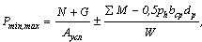кПа, (8.4)
где - сумма вертикальных нагрузок на фундамент, кН;
- собственный вес фундамента и грунтов условного фундамента, кН;
- площадь подошвы условного фундамента, м²;
- сумма моментов сил, действующих относительно площади подошвы фундамента, кН м;
- реактивный отпор грунта по боковой поверхности, кПа;
- средняя ширина условного фундамента на глубине 0,5 h, м;
- глубина вытрамбовыванного котлована, м;
- момент сил сопротивления в среднем сечении фундамента на глубине 0,5, кНм.
Площадь подошвы условного фундамента:
, м², (8.5)
где - ширина подошвы условного фундамента:
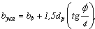м, (8.6)
где - ширина фундамента на глубине 0,25, м, а для фундамента с уширением:
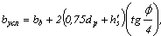м, (8.7)
где - высота уширения, м;
- угол внутреннего трения грунта, градус.
При расчетах ФВК должны выполняться следующие условия:
, (8.8)
где - расчетное сопротивление грунта основания фундамента, кПа.
Реактивный отпор грнута по боковой поверхности находится по формуле:
, МПа, (8.9)
где - поправка, принимаемая равной 0,06 МПа;
- среднее давление в сечении фундамента на глубине 0,5 h:
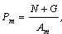МПа, (8.10)
где - площадь сечения фундамента на глубине 0,5 h, м².
8.2.33 Расчетное сопротивление основания фундамента рассчитывается с учетом длительного замачивания засоленных грунтов, исходя из следующих условий:
а) по расчетному сопротивлению уплотненного грунта под подошвой фундамента или несжимаемое уширение из жесткого материала, МПа;
б) по расчетному сопротивлению на подстилающую уплотненную зону или на не менее прочный слой грунта естественной плотности, МПа.
Согласно СНиП РК 5.01-01-2002 [11]:
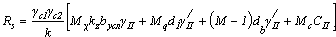МПа, (8.11)
где все обозначения соответствуют рекомендациям СНиП 2.02.01-83, за исключением , описанного выше формулами (8.6) и (8.7).
При определении по формуле (8.11) используются расчетные значения объемного веса и удельного сцепления для уплотненных грунтов в водонасыщенном состоянии после их длительного замачивания.
Давление на подстилающую уплотненную зону грунта находится из условия устранения просадки подстилающих грунтов:
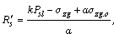МПа, (8.12)
где - коэффициент, учитывающий повышение величины начального просадочного давления за счет распространения сжатия грунта за пределы зоны достаточного его уплотнения, принимаемый равным при определении начального просадочного давления 1,5 (по компрессионным испытаниям) или - 1,2 (по штамповым испытаниям);
- начальное просадочное давление подстилающего грунта, МПа;
- коэффициент уменьшения дополнительного давления от фундамента на кровлю подстилающего слоя, определяемый по СНиП РК 5.01-01-2002 [11].
Причем модуль деформации следует принимать с учетом степени водонасыщения уплотненных слоев и показателя степени выщелачивания подстилающих грунтов.
Для фундаментов, проектируемых без уширения по расчетной схеме а (см. рисунок 4.1), толщина уплотненной зоны принимается 2, а диаметр уплотненной зоны в месте наибольшего размера , равным 3.
ФВК с уширением, рассчитывается по схеме б. Диаметр уплотненной зоны зависит от объема втрамбованного в грунт жесткого материала и формы уширения:
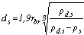, м, (8.13)
или
, м, (8.14)
где - радиус: уширение из жесткого материала, определяемый по формуле 8.15.
где - плотность скелета грунта в природном состоянии, т/м³;
- коэффициент, учитывающий форму уширения из щебня, принимаемый равным:
- 0,62, если под подошвой фундамента залегают глинистые грунты плотностью , большей 1,6 т/м³, и влажности , меньшей 0,7;
- 0,77, если под подошвой фундамента залегают песчаные грунты ( менее 1,5 т/м³) или глинистые грунты ( менее 1,6 т/м³) с влажностью , меньшей 0,7;
- объем втрамбованного в грунт жесткого материала, м³;
- среднее значение плотности грунта в сухом состоянии в пределах уплотненной зоны, т/м³;
- поправочный коэффициент, принимаемый по таблице 8.1.
м, (8.15)

Таблица 8.1

Плотность грунта в сухом состоянии в пределах уплотненной зоны,  , т/м³ | Поправочный коэффициент в сухом состоянии до уплотнения, , т/м³
 | 1,25 | 1,3 | 1,35 | 1,4 | 1,45 | 1,5 | 1,55 | 1,6
1,6 | 1,57 | 1,66 | 1,76 | 1,9 | 2,1 | 2,4 | 3,02 | -
1,65 | 1,52 | 1,6 | 1,68 | 1,78 | 1,92 | 2,11 | 2,42 | 3,24
1,7 | 1,48 | 1,54 | 1,61 | 1,69 | 1,8 | 1,94 | 2,13 | 2,57
1,75 | 1,44 | 1,49 | 1,55 | 1,62 | 1,71 | 1,82 | 1,96 | 2,07
1,8 | 1,41 | 1,45 | 1,51 | 1,57 | 1,64 | 1,73 | 1,83 | 1,98
1,85 | 1,38 | 1,42 | 1,47 | 1,52 | 1,58 | 1,65 | 1,74 | 1,85

Толщину уплотненной зоны для ФВК с уширением определяют по формуле:
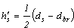, м. (8.16)
При расчете вертикальной нагрузки для фундаментов столбчатого и ленточного типов следует использовать следующее выражение:
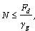кН, (8.17)
где - расчетная несущая способность фундамента по грунту основания, кН;
- коэффициент надежности, принимаемый равным 1,4 при определении величины расчетом и 1 при использовании данных статических испытаний опытных фундаментов.
Несущую способность ФВК, защищаемых от воздействия агрессивной грунтовой среды НБП или КМС, по вертикальной нагрузке находят как наименьшее значение, определенное по:
а) несущей способности , рассчитываемой в пределах уплотненной зоны ниже подошвы фундамента по схеме а или ниже зоны уширения, выполненной из жесткого материала по схеме б (см. рисунок 4.1);
б) несущей способности подстилающего уплотненную зону грунта при полном его водонасыщении.
В первом случае используется формула:
, (8.18)
где все значения согласно СНиП РК 5.01-06-2002 [12], за исключением:
- степень рассоления грунтов, под подошвой ФВК, зависит от вида грунтов, содержания в них солей и уровня их выщелачивания:
, (8.19)
где - коэффициент, по снижению расчетного сопротивления за счет выщелачивания солей: для среднезасоленных грунтов его принимают равным 0,25; для слабозасоленных грунтов 0,15;
- фактическая степень выщелачивания солей в грунтах под подошвой ФВК.

Таблица 8.2

Глубина вытрамбования, , м | 2 | 2,5 | 3 | 3,5
Понижающий коэффициент, | 1 | 1,2 | 1,4 | 1,6

Несущую способность ФВК F_{f3} по подстилающему слою следует находить из выражения:
. (8.20)
Все значения принимаются согласно СНиП РК 5.01-06-2002 [12], за исключением и - максимальная площадь поперечного сечения уплотнения, которая определяется по формуле (8.21):
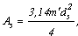(8.21)
где - поправочный коэффициент принимаемый равным 1,25;
- диаметр уплотненной зоны грунта, м.
Несущая способность уплотненных грунтов на горизонтальные и моментные нагрузки рассчитывается по формулам:
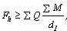кН, (8.22)
, кН, (8.23)
где - сумма горизонтальных нагрузок, кН;
- сумма моментов сил, действующих по оси фундамента, кН·м;
- высота фундамента без его нижней заостренной части, м;
- коэффициент условия работы, принимаемый для расчетных схем а и б (см. рисунок 4.1) равным 0,8.

ПРИЛОЖЕНИЕ 1

Проверка расчета фундамента в вытрамбованном котловане по первому
предельному состоянию на несущую способность грунтов основания

1 Исходные данные на проектирование
Требуется рассчитать отдельно стоящие ФВК с уширенным основанием под девятиэтажный жилой дом по типовому проекту 94-026/76.
Расчетная сосредоточенная нагрузка под отдельный фундамент составляет 1100 кН.
Верх ФВК расположен ниже нулевой отметки (уровня планировки строительной площадки на 1,2 м).
Здание возводится на участке, сложенном засоленными лессовидными суглинками и супесями, основные физико-механические характеристики приведены в таблице 1.1.

Таблица 1.1

Глубина слоя от планировки, ,м | , т/м³ | , т/м³ | ,т/м³ | , | , | , | , кПа
1 | 2,68 | 1,39 | 1,60 | 0,15 | 0,27 | 0,17 | 80
2 | 2,68 | 1,42 | 1,61 | 0,13 | 0,27 | 0,17 | 100
3 | 2,68 | 1,45 | 1,65 | 0,14 | 0,27 | 0,17 | 120
4 | 2,68 | 1,45 | 1,68 | 0,16 | 0,27 | 0,17 | 140
5 | 2,68 | 1,45 | 1,75 | 0,20 | 0,27 | 0,20 | 160
6 | 2,68 | 1,50 | 1,80 | 0,20 | 0,26 | 0,20 | 160

Расчетные значения прочностных и деформационных характеристик грунтов, уплотненных до , равной 1,75 т/м³, в водонасыщенном состоянии по результатам испытаний составляют:
- значение удельного сцепления уплотненного грунта составляет 45 кПа;
- угол внутреннего трения уплотненного грунта равен 26 градусов;
- модуль деформации уплотненного грунта - 21 МПа.
Модуль деформации грунта природного сложения в водонасыщенном состоянии - 3,5 МПа. Коэффициент пористости - 0,85.

2 Расчет ФВК

Принимаем, что площадь удлиненного фундамента в вытрамбованном котловане, при , равном 0,35 м, (см. Рисунок 1.1), составляет:
м², так как площадь правильного шестиугольника, согласно [22], равна:
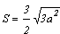,м²,
где - сторона многоугольника, составляющая для фундамента ,м.
Радиус окружности, описанной вокруг среднего сечения ФВК,
м.
Принимаем, что вытрамбовывание котлована производится при природной влажности, то есть без использования дополнительного увлажнения грунтов.
Коэффициент водонасыщения [23]:
,
где - природная влажность на глубине 2,45 м, (таблица 1.1):
·= 0,1375 ≈ 0,14 д.е. (),
= 0,14·2,68/0,85·1 = 0,44, 0,44 < 0,7.
Принимаем на глубине 2,45 м
= 1,4425 ≈ 1,44 т/м³,
где, значение определено интерполяцией, по таблице 1.1 1,44 < 1,6 т/м³.
При вдавливании жесткого материала в дно котлована трамбовкой с заостренным нижним концом создается уширение, имеющее форму шара с радиусом или эллипсоида вращения с полуосями и В нашем случае уширение будет иметь форму эллипсоида с соотношением сторон равных 1,4 (так как у засоленных пылевато-глинистых грунтов, залегающих ниже дна котлована, равное 1,58 т/м³, то есть меньше 1,6 т/м³ и равное 0,6, - меньше 0,7) [23].
Определяем радиус уширения основания :
,м,
где - коэффициент, учитывающий форму уширения и при расположении центра уширения на расстоянии 0,5 от основания заостренной части фундамента, принимаемый согласно таблице 7.2. данного пособия:
- для шара - равен 0,62;
- для эллипсоида, при - 1,4, - 0,55;
- для эллипсоида, при - 1,8, - 0,51;
- объем втрамбованного в дно жесткого материала, м³.
принимается равным 1,5 м³ .[23]:
м,
= 1,4· =1,4·0,63 = 0,88 м.
Площадь поперечного сечения уширения основания:
м².
Среднее значение плотности сухого грунта в пределах уплотняемой зоны определим по формуле:
, т/м³,
где - плотность минеральной части грунта,принимаемый по таблице 1.1, т/м³;
- коэффициент водонасыщения грунта - 0,9;
- плотность воды - 1 т/м³;
- природная влажность грунта - 0,14 .
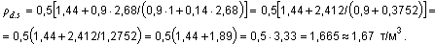
Радиус уплотненной зоны находим по формуле:
, м, где - табличный коэффициент, определяемый в зависимости от плотности сухого грунта природного сложения и средней плотности сухого грунта после уплотнения (см. таблицу 8.1 данного пособия).
При равной 1,67 т/м³ и - 1,44 т/м³ [12]
= 1,85.
= 0,63·1,85 = 1,1655 ≈ 1,2 м.
Толщина уплотненной зоны, ниже уширенной части из втрамбованного материала определяется по формуле:
= 1,2 - 0,63 = 0,57 м.
Площадь сечения уплотненной зоны, образующейся при втрамбовывании жесткого материала (по формуле 8.23, данного Приложения) в месте наибольшего уширения, принимается равной:
= 3,14·1,25·2,4²/4 = 4,52 м².
Определим несущую способность фундамента, исходя из несущей способности жесткого материала, втрамбованного в дно котлована:
, МН, где - коэффициент условий работы фундамента - 1;
- параметр жесткого материала, принимаемый равным: для тяжелого бетона, щебня и гравия 10 МПа, для крупного песка - 5 МПа;
- площадь нижнего сечения фундамента, равная - 0,318 м²
= 1·10·0,318 = 31,8 МН.
Производим проверку удлиненного фундамента в вытрамбованном котловане по несущей способности, исходя из условия:
, МН,
где - расчетная вертикальная нагрузка, передаваемая на фундамент, МН;
- несущая способность фундамента, МН;
- коэффициент надежности, составляющий при определении несущей способности фундаментов расчетом, - 1,4; а по данным статистических испытаний опытных фундаментов - 1.
= 31,8/1,4 = 22,7 МН > = 11 МН.
Определим несущую способность фундамента уширенного основания, согласно [23]:
, МН,
где - расчетное сопротивление уплотненного грунта под уширением, МПа;
- площадь поперечного сечения уширенного основания из жесткого материала в месте его наибольшего уширения, м²;
- периметр поперечного сечения фундамента в его средней части, м;
- расчетное сопротивление грунта по боковой поверхности наклонной части ФВК, МПа;
- коэффициент условий работы грунта по боковой поверхности фундамента, принимаемый равным 0,8;
- коэффициент условия работы фундамента - 1;
- коэффициент условия работы уплотненного грунта - 1;
- уклон боковых стенок фундамента, определяемый как отношение полуразности сторон поперечного сечения в верхней и нижней частях фундамента к его высоте; при большем 0,025, следует принимать равным 0,025;
- модуль деформации верхнего слоя грунта, залегающего в пределах наклонной части фундамента, рассчитываемый по результатам компрессионных испытаний образцов грунта природного сложения в водонасыщенном состоянии при изменении давления на грунт от нуля до величины начального просадочного давления, МПа;
- коэффициент условий работы фундамента, составляющий 0,5;
- коэффициент, принимаемый равным 0,8;
- коэффициент рассоления грунтов, под подошвой ФВК:
= 1 - 0,15 - 0,2 = 0,65, где 0,2 - коэффициент , полученный опытным путем.
Найдем показатель текучести грунтов уплотняемой зоны с учетом увлажнения в процессе их трамбования:
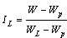,
причем значение природной влажности принимается равным 1,2 при увлажнении грунтов в процессе вытрамбовывания:
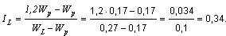
Тогда по таблице 1.2 для слоя на глубине - 4,75 м, (см. рисунок 1.1) и равном 0,34, находим значение расчетного сопротивления под подошвой фундамента .

Таблица 1.2

Глубина от дневной поверхности до низа уширенного основания, , м | Значения ,кПа
 | при показателе текучести равном
 | 0 | 0,1 | 0,2 | 0,3 | 0,4 | 0,5 | 0,6
2 | 6500 | 2900 | 2000 | 1400 | 900 | 700 | 500
3 | 7500 | 4000 | 3000 | 2000 | 1200 | 1100 | 600
4 | 8300 | 5100 | 3800 | 2500 | 1600 | 1250 | 700
5 | 8800 | 6200 | 4000 | 2800 | 2000 | 1300 | 800
6 | 9250 | 6550 | 4150 | 3050 | 2100 | 1350 | 825

= 2,4 МПа.
Показатель текучести грунта по боковой поверхности равен:
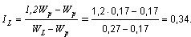
При , равном 0,34, по таблице 1.3 для слоя, расположенного на глубине:
= 1,2+0,5=1,2+1,25 = 2,45 м,
интерполяцией находим расчетное сопротивление по боковой поверхности фундамента , кПа.
= 28,6 ≈ 29 МПа.
Периметр фундамента в средней части:
м,
= [2395·1,25 + 2,5·2,4(29·0,8 + 0,025·3500·0,5·0,8)] 0,65=[2994 + 2,5·2,4(23,2 + 35)] = 2,2 МН.

Таблица 1.3

Средняя глубина расположенного слоя грунта, , м | Значения ,кПа
 | при показателе текучести
 | 0,2 | 0,3 | 0,4 | 0,5 | 0,6 | 0,8 | 1,0
1 | 35 | 23 | 15 | 12 | 8 | 4 | 2
2 | 42 | 30 | 21 | 17 | 12 | 5 | 4
3 | 48 | 34 | 25 | 20 | 14 | 7 | 5
4 | 52 | 38 | 27 | 22 | 16 | 8 | 5
5 | 56 | 40 | 29 | 24 | 17 | 8 | 6
6 | 58 | 42 | 31 | 25 | 18 | 8 | 6

Производим проверку условия:
= 2,2 / 1,4 = 1,55 МН > = 1,1 МН.
Несущая способность основания фундамента по подстилающему слою определяется по формуле [23]:
, МН,
где - коэффициент условий работы подстилающего неуплотненного грунта, принимаемый по таблице 1.4 (для равной 2,5 м, составляет 1,2).

Таблица 1.4

Глубина трамбования, , м | 2 | 2,5 | 3 | 3,5
Коэффициент условий работы, | 1 | 1,2 | 1,4 | 1,6

- расчетное сопротивление подстилающего слоя грунта, для просадочных грунтов
,
где - расчетное просадочное давление грунтов (см. таблицу 1.1), на глубине 5,32 м (см. рисунок 1.1);
- поправочный коэффициент, принимаемый равным 1,5, так как определено по компрессионным испытаниям, МПа;
- площадь поперечного сечения уплотненной зоны в месте ее наибольшего уширения, м²;
- компрессионный модуль деформации грунта подстилающего слоя, составляющий 2,5 МПа.
= 1[1,2·1,5·160·4,52 + 2,5·2,4(29·0,8 + 0,025·2500·0,5·0,8)] = [1302 + 2,5·2,4(23,2 + 25)]0,65 = 1302 + 289 = 1,59 МН.

Производим проверку условия:
= 1,59 / 1,4 = 1,13 мН > = 1,1 МН.
Таким образом, данное условие соблюдается, поэтому несущая способность основания обеспечена.

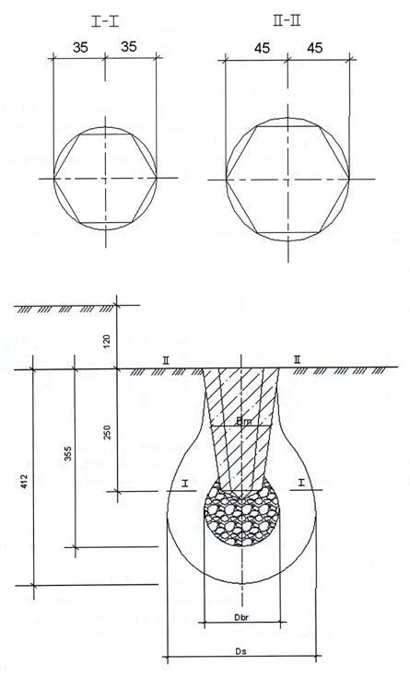

Рисунок 1.1 Фундамент в вытрамбованном котловане с уширением
а) сечение 1-1, сечение 2-2 б) схема фундамента

ПРИЛОЖЕНИЕ 2

Проверка расчета фундамента в вытрамбованном котловане
по второму предельному состоянию по деформациям

1 Исходные данные на проектирование
Проектируем жилое девятиэтажное здание, которое возводится на участке, сложенном засоленными лессовидными суглинками и супесями, относящимся к грунтовым условиям I типа по просадочности.
Основные физико-механические характеристики грунтов в районе строительства участков приведены в таблице 2.1.

Таблица 2.1

Глубина слоя от грунтового уровня дневной поверхности, ,м | , т/м³ | , т/м³ | ,  т/м³ | , | , | , | , кПа
1 | 2,68 | 1,39 | 1,60 | 0,15 | 0,27 | 0,17 | 80
2 | 2,68 | 1,42 | 1,61 | 0,13 | 0,27 | 0,17 | 80
3 | 2,68 | 1,45 | 1,65 | 0,14 | 0,27 | 0,17 | 115
4 | 2,68 | 1,45 | 1,68 | 0,16 | 0,27 | 0,17 | 120
5 | 2,68 | 1,45 | 1,75 | 0,20 | 0,27 | 0,20 | 140
6 | 2,68 | 1,58 | 1,81 | 0,20 | 0,27 | 0,20 | 140

Модуль деформации грунта естественного сложения в водонасыщенном состоянии равен 3,6 МПа. Нормативные нагрузки на уровне верха фундамента составляют: - 1100 кН, - 500 кНм и - 800 кН.

2 Расчет ФВК

Основные расчетные параметры находим согласно рекомендациям [23].
Нормативная глубина сезонного распространения нулевых температур грунта :
м,
где - коэффициент, равный суммам абсолютных значений среднемесячных отрицательных температур, для данного района - 30 [24];
- коэффициент, зависящий от типа грунтов, - 0,23 м для суглинков и супесей [8].
Расчетная глубина сезонного распространения нулевых температур грунта d_{f} :
= 1,1·1,26 = 1,38 м,
где - коэффициент, учитывающий влияние теплового режима сооружения для отапливаемых зданий и сооружений - 1,1.
Предварительные размеры фундамента определяем, исходя из расчетного давления по среднему сечению :
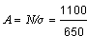= 1,7 м²,
где - вертикальное напряжение в грунте на глубине , от действия нагрузки от здания, составляющее 650 кПа.
Таким образом, принимаем ФВК с размерами среднего сечения 1,3 x 1,3 м.

Определяем минимальную глубину вытрамбовывания котлована
= 1,2·1,5·1(1 - 1,39/1,622) = 0,26 м,
где - глубина уплотненной зоны под котлованом, принимаемая равной 1,5 при ширине уплотненной зоны , м;
- средняя плотность сухого грунта естественного сложения в пределах толщи от отметки вытрамбованного до нижней границы уплотненной зоны, согласно таблице 2.1 - 1,39 т/м³;
- средняя плотность сухого грунта в пределах уплотняемой зоны:
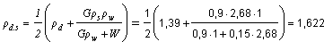т/м³,
где - степень влажности уплотненного грунта, составляющая 0,9;
- природная влажность грунта, равная 0,15;
- плотность скелета грунта, равная 2,68 т/м³;
- плотность воды, равная 1 т/м³ (приведенные значения приняты в соответствии с заданием).
Согласно расчетной глубине сезонного распространения нулевых температур - 1,38, окончательно принимаем глубину заложения фундамента , равной 1,4 м (по [11] больше ).
Размер среднего сечения ФВК 1,3×1,3м ( равно 1,3 м), размеры поверху 1,6 x 1,6 м ( равно 1,6 м), понизу 1 x 1 м ( равно 1 м), размеры фундамента на высоте 0,25 понизу составляют 1,45 x 1,45 м.
Момент сил сопротивления для ФВК квадратного сечения в горизонтальной плоскости, определяется по формуле [23]:
= 0,167·1,3³ = 0,367м³.
Собственный вес фундамента согласно[11], составляет:
= 1,3·1,4·24 = 56,8кН,
где - удельный все фундамента, составляющий 24 кН/м³.
Расчетное давление на уплотненный грунт, определяем по приведенной в Пособии формуле (8.11), при значениях М_{γ} - 0,84, М_{q}- 4,34, - 6,9 (принимается трение по q равного 26 градусов) :
(0,84·1·1,7·18,63+ +4,34·1,4·16,15+0+6,9·45) = 435,3кН/м²,
где γ_{c1} γ_{c2}- коэффициент условия работы соответственно грунтового основания и здания во взаимодействии с основанием, принятые соответственно равными γ_{c1} - 1,2, γ_{c2} - 1;
- коэффициент надежности - 1, так как прочностные характеристики грунта ( и ) определены непосредственными испытаниями;
k_{z}- коэффициент, принимаемый равным 1;
- глубина заложения фундаментов от уровня планировки, равная 1,4 м;
d_{b}- так как подвал в проектируемом здании отсутствует, составляет 0;
с_{II} - расчетное значение удельного сцепления грунта - 45 кПа;
b_{усл} - ширина подошвы условного фундамента, м;
- осредненное расчетное значение удельного веса грунта, залегающего ниже подошвы фундамента - 18,63 кН/м³;
- то же для грунтов, залегающих выше подошвы ФВК, равного 16,15 кН/м³ (приведенные значения параметров приняты по рекомендациям [11].
Ширина подошвы условного фундамента определяется по формуле (8.6), приведенной в данном пособии:
b_{усл} =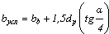= 1,45 + 1,5·1,4(0,114) = 1,689м ≈ 1,7 м,
где - ширина фундамента на глубине 0,25, равная 1,45 м;
- 0,114.
Расчетные значения удельного веса грунта, залегающего ниже и выше подошвы фундамента, согласно [23]:
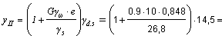18,63 кН/м³,
где - степень влажности уплотненного грунта, равная 0,9;
- удельный вес сухого грунта в пределах уплотненной зоны - 14,5 кН/м³;
- удельный вес воды - 10 кН/м³;
- среднее значение коэффициента пористости грунта в уплотненной зоне;
- удельный вес частиц грунта, равный 26,8 кН/м³ (приведенные значения приняты в соответствии с заданием).
Среднее значение коэффициента пористости грунта в уплотненной зоне составит:
,
где - плотность частиц грунта в уплотненной зоне, равная 2,68 т/м³.
Аналогично:
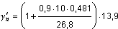= 16,15 кН/м³,
- 13,9 кН/м³,
- 26,8 кН/м³,
- 0,481.
Давление на подстилающую уплотненную зону грунта, рассчитываем по формуле (8.12), приведенной в данном Пособии:
кН/м²
где k_{sl} - коэффициент, учитывающий повышение величины начального просадочного давления за счет распространения сжатия грунта за пределы зоны достаточного его уплотнения, принимаемый равным при определении начального просадочного давления 1,5 (по компрессионным испытаниям) или - 1,2 (по штамповым испытаниям);
- начальное просадочное давление по подстилающему грунту, на глубине, при равной 3,35 м, - 116,75 кН/м²;
- 0,18 по форме сечения фундамента (принимается в соответствии с рекомендациями [12]).
Определим краевые давления под подошвой фундамента по формуле (8.4), приведенной в Пособии:
(400,3±69,7) кН/м²
где - сумма вертикальных нагрузок, равная 1100 кН;
- сумма моментов сил, действующих относительно площади подошвы фундамента - 612 кНм;
- площадь подошвы условного фундамента - 2,89 м²;
- реактивное давление грунта, равное 460,3 кПа.
Площадь подошвы условного фундамента определим по формуле (8.5), описанной в данном Пособии:
= 1,7² = 2,89 м².
Реактивное давление грунта определим также из Пособия по формуле (8.9):
= 60+400,3 = 460,3 кПа
Среднее давление найдем по формуле (8.10), приведенной там же:
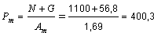кН/м²,
где - площадь поперечного сечения фундамента на глубине 0,5h, равная -1,69 м².
- 830,6 кН/м²>0,
- 470 кН/м² ≤ 1,2 = 1,2·435,3 = 522,4 кН/м²,
- 470 кН/м² ≤ 1,2 = 1,2·665,85 = 799 кН/м².
Таким образом, поскольку краевые давления под подошвой фундамента меньше расчетных сопротивлений грунта, обеспечивается надежность работы ФВК по второму предельному состоянию, то есть по деформациям.

* В отдельных случаях ФВК могут быть использованы при строительстве на:
- песчаных грунтах с числом пластичности Iр не менее 0,03, а также мелких и пылеватых песчаных грунтах;
- плотных глинистых грунтах с плотностью скелета ρd не более 1,7 т/м3;
- грунтах со степенью природной влажности Sr не более 0,75.

Список использованных источников

1 СНиП 2.03.01-84* Бетонные и железобетонные конструкции.
2 ГОСТ 5180-84 Грунты. Методы лабораторных определений физических характеристик.
3 СНиП 2.01.07-85* Нагрузки и воздействия.
4 СНиП РК1.03.06-2002 Строительное производство. Организация строительства предприятий, зданий и сооружений.
5 СНиП 3.02.01-87 Земляные сооружения, основания и фундаменты.
6 СНиП 3.03.01-87 Несущие и ограждающие конструкции.
7 ГОСТ 25.100-95 Грунты. Классификация.
8 ГОСТ 12248-96 Грунты. Методы лабораторного определения характеристик прочности и деформируемости.
9 СНиП РК 1.03-05-2001 Охрана труда и техника безопасности в строительстве.
10 ГОСТ 22733-2002 Грунты. Метод лабораторного определения максимальной плотности.
11 СНиП РК 5.01-01-2002 Основания зданий и сооружений.
12 СН РК 5.01-06-2002 Фундаменты в вытрамбованных котлованах. Расчет и проектирование.
13 СН РК 5.01-07-2002 Фундаменты в вытрамбованных котлованах. Правила производства и приемки работ.
14 Руководство по проектированию и устройству фундаментов в вытрамбованных котлованах. - М: Стройиздат, 1981. - 112 с.
15 ВСН 48-88 Госстрой Казахской ССР. Обязательная технология устройства фундаментов в вытрамбованных котлованах.
16 Экспериментально-теоретические исследования работы коротких забивных свай в засоленных грунтах. - Киев: НИИ СК Госстроя СССР, - 1985. - 294 с.
17 РСН 57-90 РСН по проектированию и устройству фундамента в вытрамбованных котлованах для сейсмостойких зданий.
18 РСН 40-85 Фундаменты в вытрамбованных котлованах и в пробитых скважинах.
19 Рекомендации по проектированию и устройству фундаментов в засоленных грунтах с вытрамбованным ложем в защитной оболочке. - Астана: - КГТИ при ЕНУ им. Л.Н.Гумилева. 2001. - 191 с.
20 Унайбаев Б.Ж. Изыскания, проектирование и строительство на засоленных грунтах. - Караганда, КарГТУ, 2001. - 308 с.
21 Руководство по наблюдению за деформациями фундаментов зданий и сооружений. - Москва: Стройиздат, 1994. - 241 с.
22 Выгодский М.Я. Справочник по элементарной математике. - М: Наука, 1978. - 336 с.
23 Крутов В.Н. Фундаменты в вытрамбованном котловане - М: Стройиздат, 1985. - 320 с.
24 СНиП РК 2-04-01-2001 Строительная климатология.

